经纶智能数据治理平台
操作手册
（V2.2）

目 录
1 产品概述 1
2 操作说明 2
2.1 首页 2
2.2 元数据管理 3
2.2.1 数据源实例 3
2.2.2 数据表管理 7
2.2.3 数据项管理 11
2.2.4 数据概览 14
2.3 数据处理 15
2.3.1 项目管理 15
2.3.2 流程管理 17
2.3.3 流程模板 23
2.3.4 流程回收站 24
2.3.5 流程运行 25
2.4 调度管理 27
2.4.1 项目管理 27
2.4.2 工作流定义 28
2.4.3 定时管理 30
2.4.4 工作流实例 31
2.4.5 任务实例 32
2.5 知识管理 33
2.5.1 算子管理 33
2.5.2 规则管理 34
2.6 系统管理 35
2.6.1 数据源类型 35
2.6.2 数据源参数 36
3 其他说明 38

产品概述
本平台主要由6大模块组成，分别是首页、元数据管理、数据处理、调度管理、知识管理和系统管理。
              - 平台模块列表
模块 | 说明
首页 | 提供数据治理情况的可视化展示，展示内容包括数据接入/输出概览、任务运行状态、接入/输出数据量等。
元数据管理 | 元数据是数据治理的基础，可展示数据源、库、表、字段不同级别的元数据，分析数据之间的血缘关系及影响。
数据处理 | 数据处理通过构建治理模型，实现对接入数据的提取、清洗、关联、比对、标识等处理。
调度管理 | 提供治理模型的组织和编排，通过拖拉拽的方式将不同的治理模型转换为数据处理工作流，并实现运行状态跟踪、异常处理、失败重试等功能。
知识管理 | 实现数据处理算子、规则、模型等行业知识的积累、查看和复用，为不同系统提供底层知识调用服务。
系统管理 | 对系统全局参数进行配置和管理。
本平台提供从数据接入、数据预处理、数据处理到数据服务的一站式数据治理能力，即以分散在各系统中的数据作为输入，将数据汇聚至统一的数据仓库，通过清洗、转换、去重、融合等数据预处理操作，完成数据的标准化和质量提升，同时根据应用的特定数据需求，对数据进行再处理，并分发至目标库，为上层的数据服务与应用提供数据支撑。
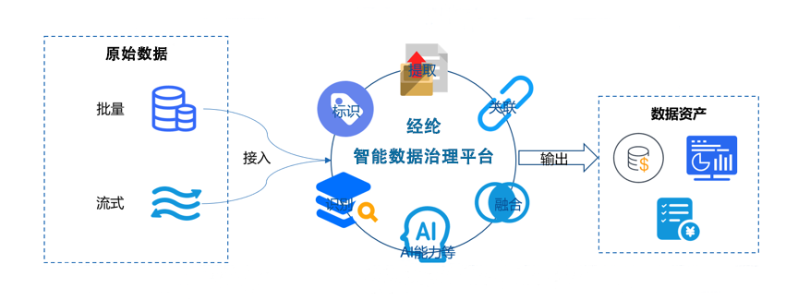
            - 本平台的处理能力

操作说明
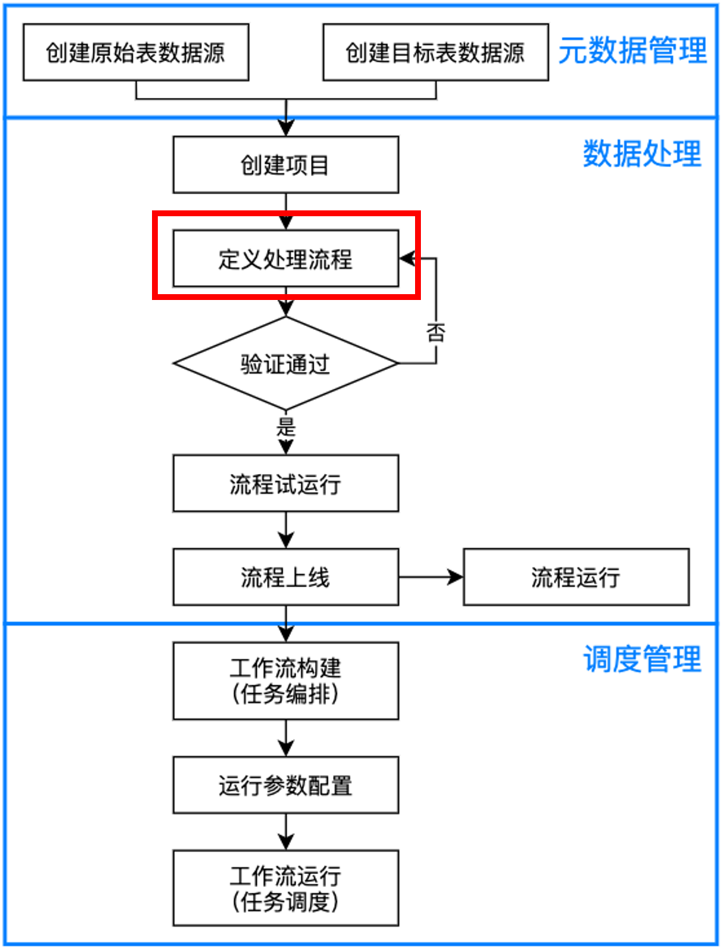
            - 数据处理操作主流程
本平台数据处理操作主流程主要涉及元数据管理、数据处理和调度管理三个模块，搜索/档案/图谱/标签等不同处理流程的区别主要在于定义处理流程，其他步骤相同。

首页
首页模块包含数据概况、流程运行状态统计和接入/输出数据量统计三个部分，如图2-2所示。
1、数据概况：展示当日/累计接入数据表和数据量统计情况。
2、任务运行状态统计：展示自定义时间段各种运行状态任务的数量及比例分析。
3、接入/输出数据量统计：展示自定义时间段内源、库、表不同级别的接入/输出数据量变化。
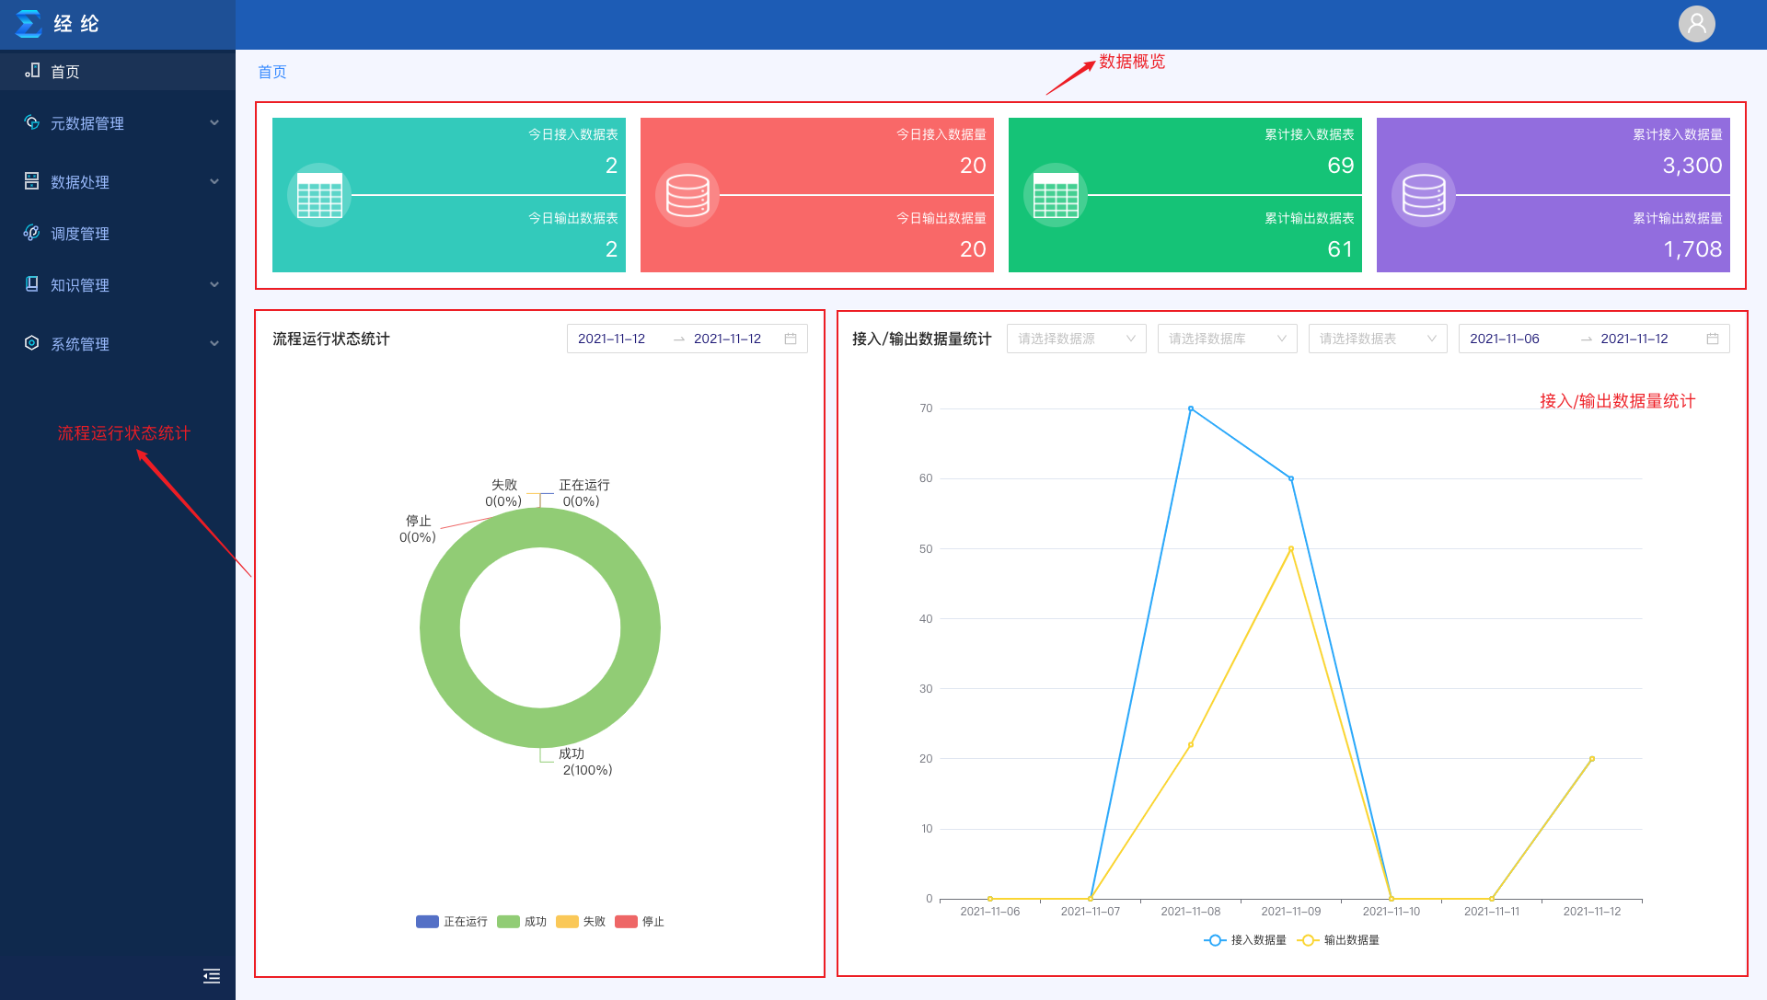
            - 平台首页

元数据管理
元数据管理模块包含数据源实例、数据表管理、数据项管理、数据概览四个部分，其中数据源实例展示了已创建的数据源连接，同时支持数据源的创建、编辑、删除以及元数据的同步、预览等操作；数据表管理展示了已连接数据源的所有数据表信息，支持数据表的编辑、删除、多条件组合查询以及数据查看等操作，同时支持不同类型数据表的元数据上传；数据项管理展示了已连接数据源的所有数据项信息，支持数据项的编辑和详情查看，同时支持数据探查、批量对标和多条件组合查询等操作；数据概览支持SQL语句查询数据源的表数据，以方便对数据进行探查。

数据源实例
数据源实例界面展示了已创建数据源连接的名称、类型、数据库名称、所属归类、当前状态、启用状态、同步状态等信息，同时也可以对数据源进行编辑、删除、同步、预览等操作，见图2-3。
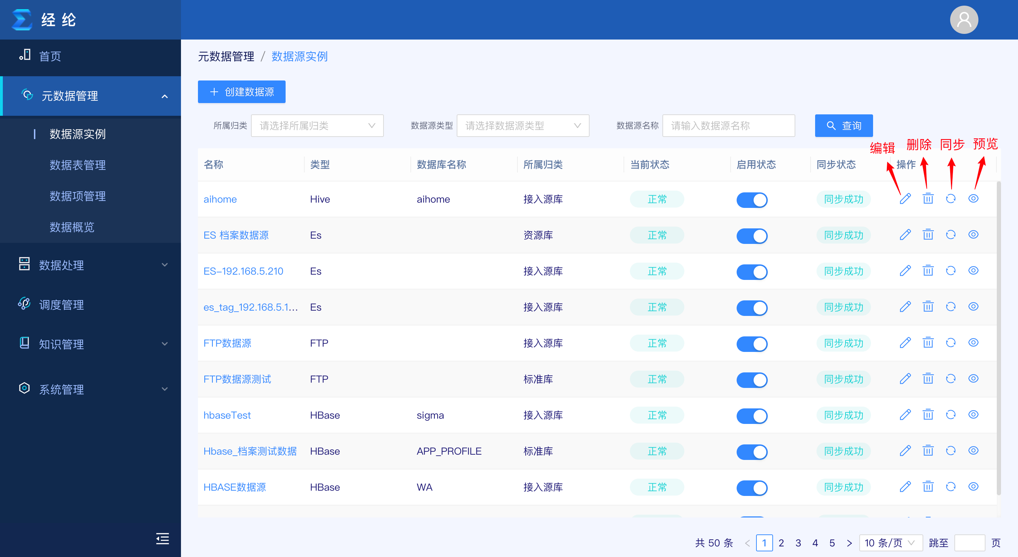
            - 数据源实例界面
（1）数据源编辑
点击【编辑】按钮，弹出更新数据源窗口，可以更改数据源的名称、所属归类以及对应的配置信息，见图2-4所示。
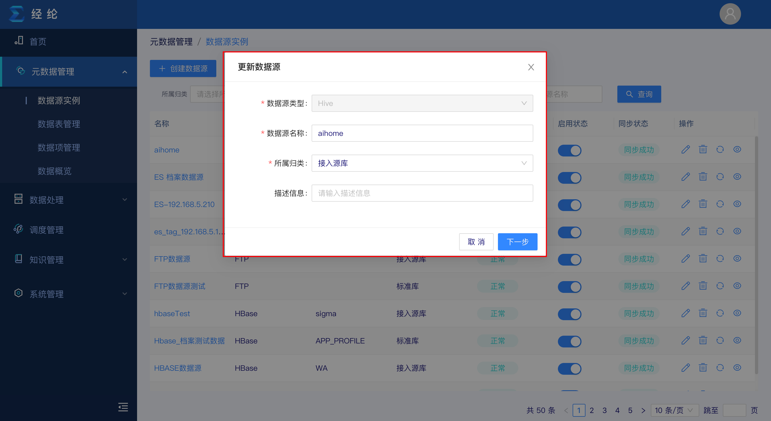
            - 更新数据源界面
（2）数据源同步
点击【同步】按钮，可对相应数据源的元数据进行自动采集，见图2-5所示。
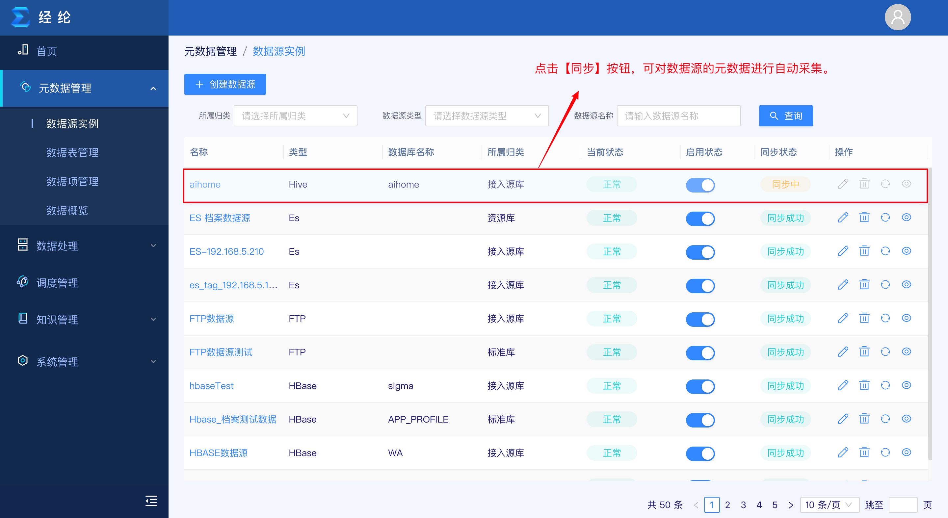
            - 数据源同步
（3）数据源预览
点击【预览】按钮，可跳转至数据集管理界面，展示该数据源所包含的数据集，见图2-6所示。
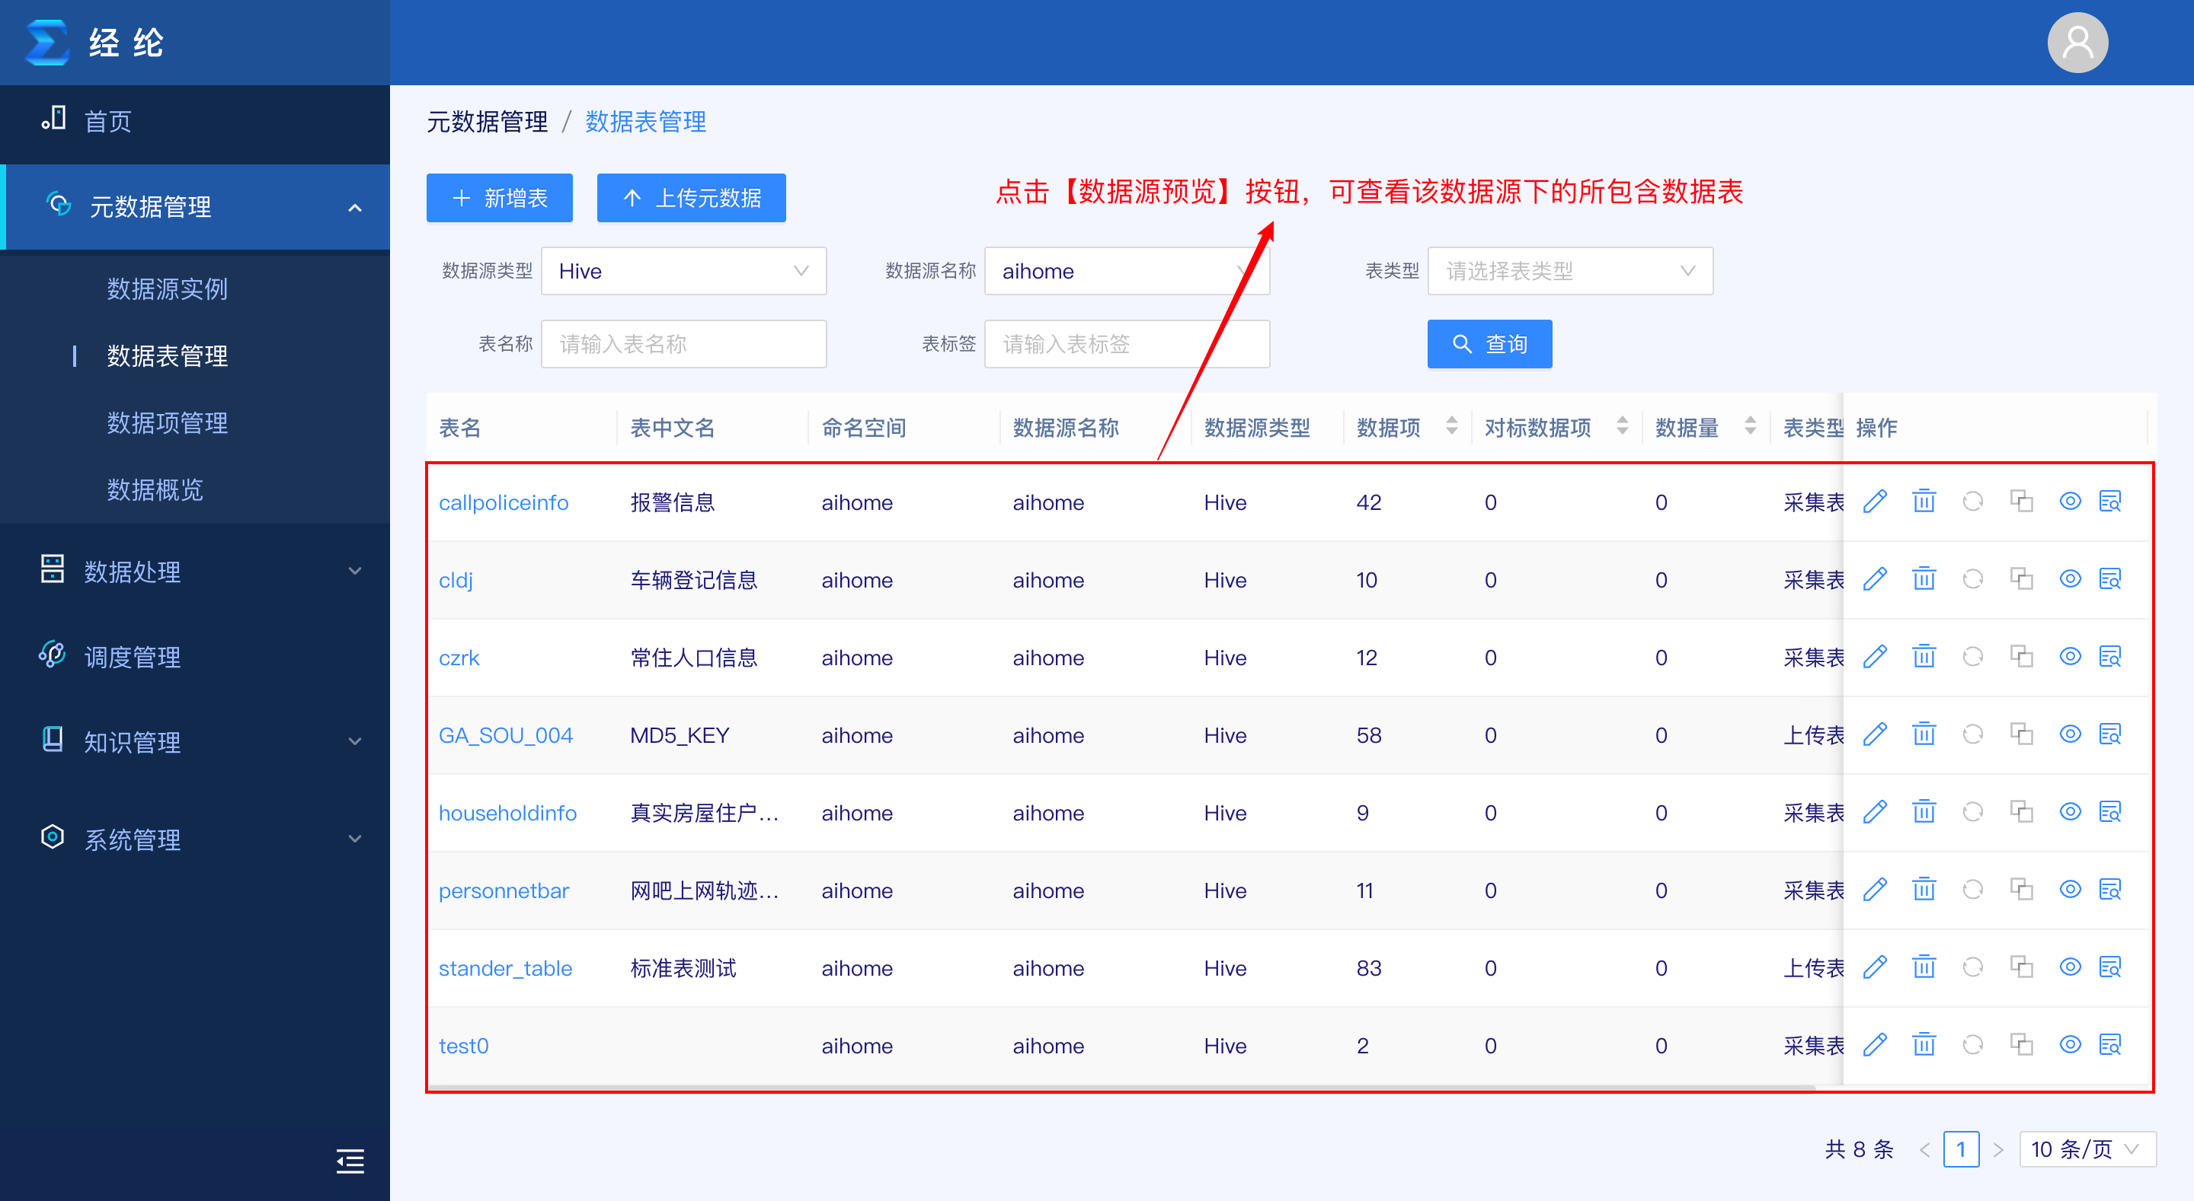
            - 数据源预览结果展示
（4）数据源查询
在所属归类、数据源类型、数据源名称三个输入框中填写对应的信息，点击【查询】，即可快速筛选出对应的数据源，见图2-7。
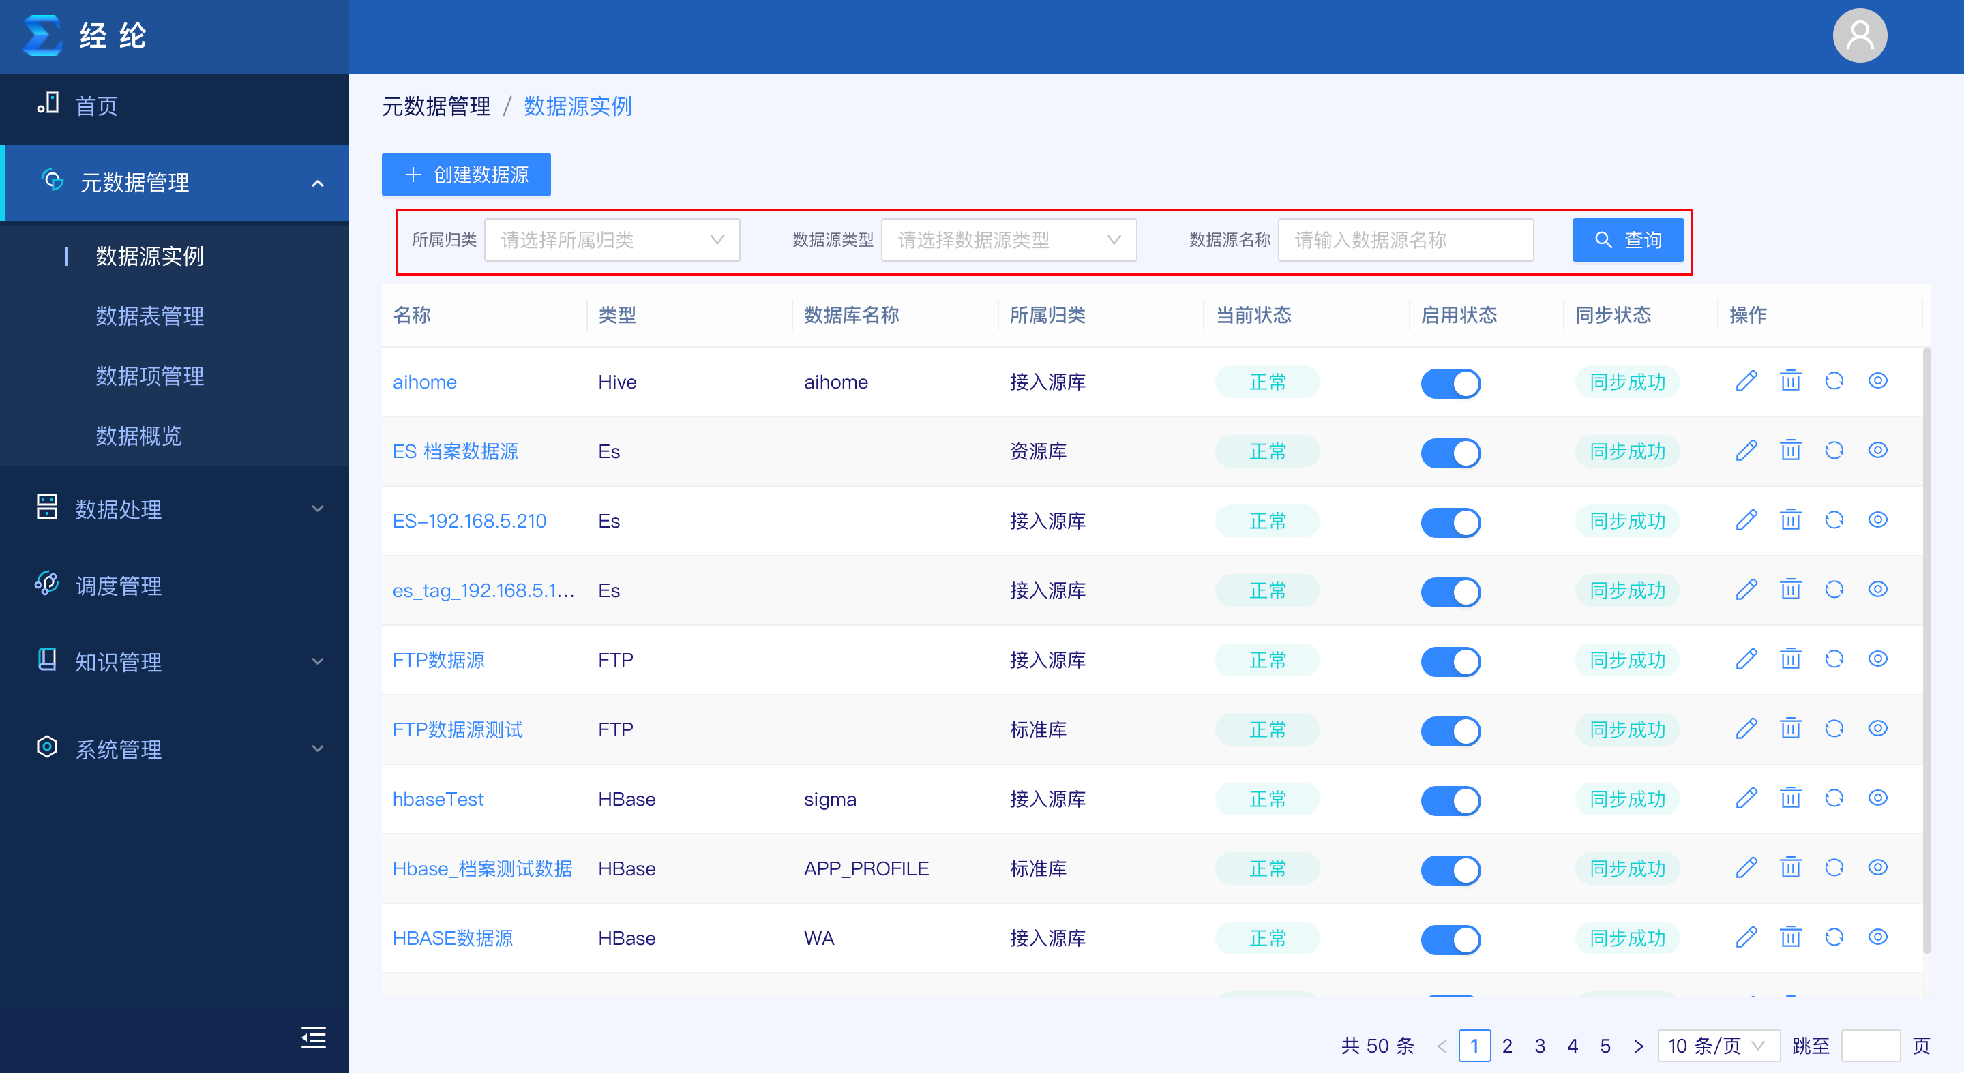
            - 数据源查询界面
（5）数据源创建
点击【创建数据源】按钮，在弹出的创建数据源窗口，输入数据源类型、数据源名称、所属归类及配置信息，测试连接通过之后，即可完成数据源的创建，见图2-8和图2-9。
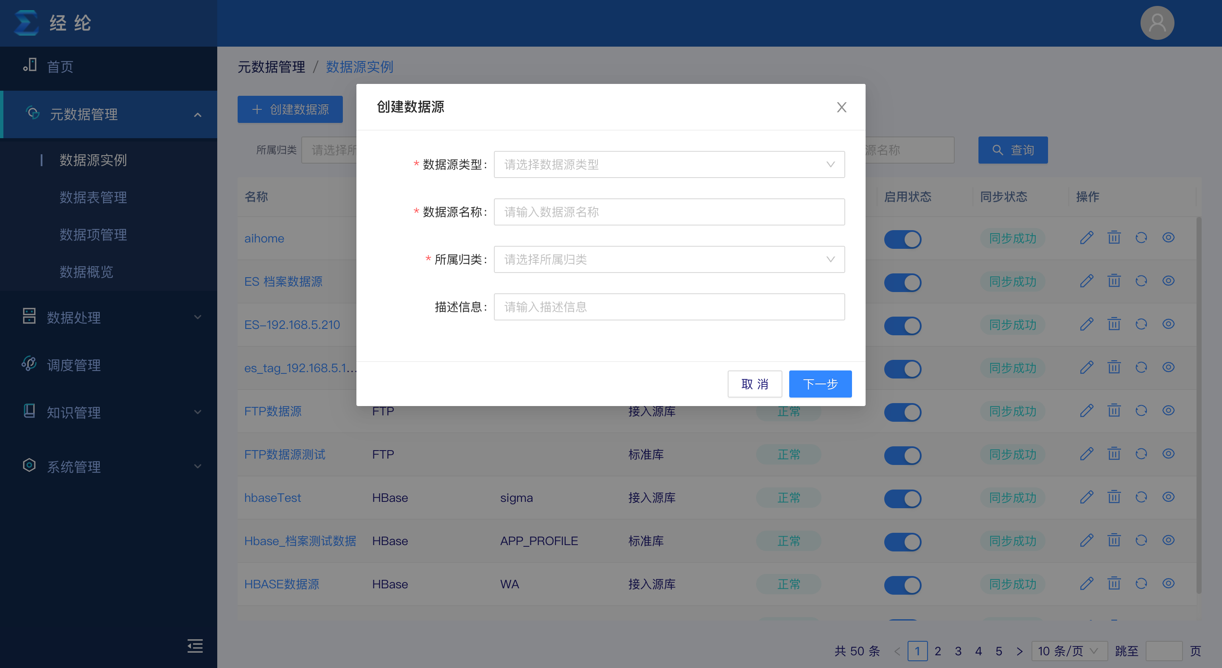
            - 创建数据源界面1
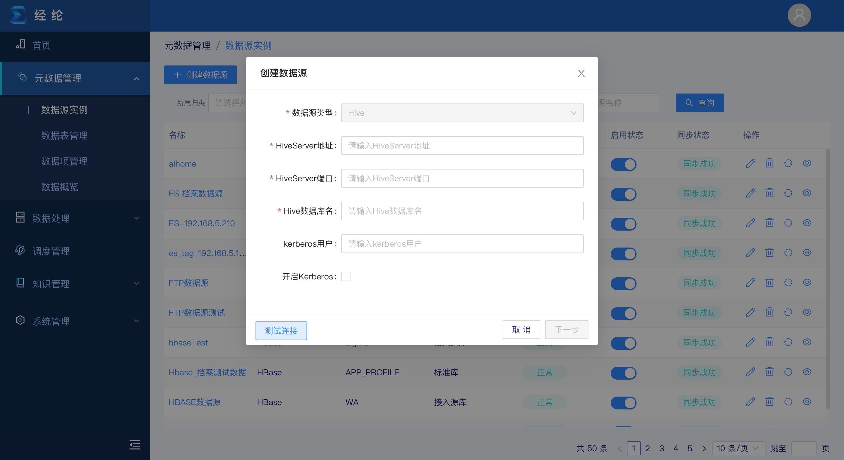
            - 创建数据源界面2

数据表管理
数据表管理界面展示了已连接数据源所包含数据表的表名、表中文名、命名空间、数据源名称、数据源类型、数据项等信息，同时支持数据表的编辑、删除和详情查看等操作，见图2-10。
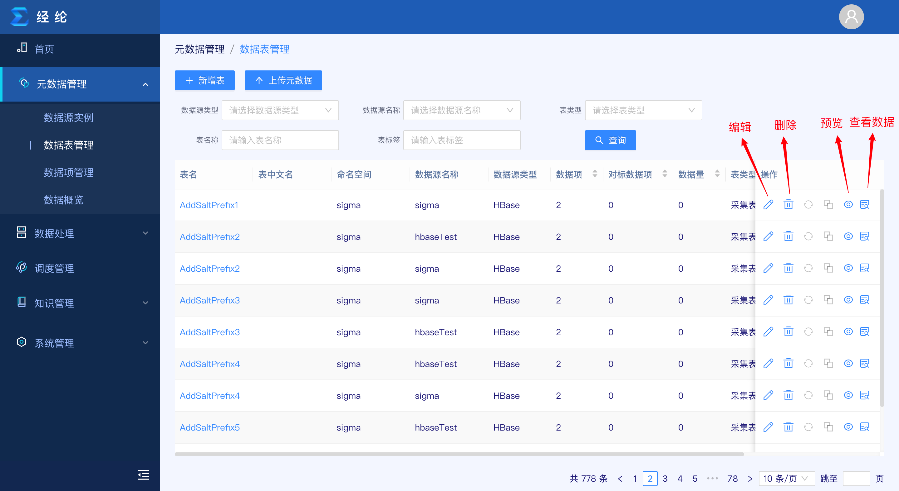
            - 数据表管理界面
（1）数据表编辑
点击【编辑】按钮，在弹出的更新数据表窗口，可以编辑表中文名、表描述信息以及相应的参数，见图2-11。
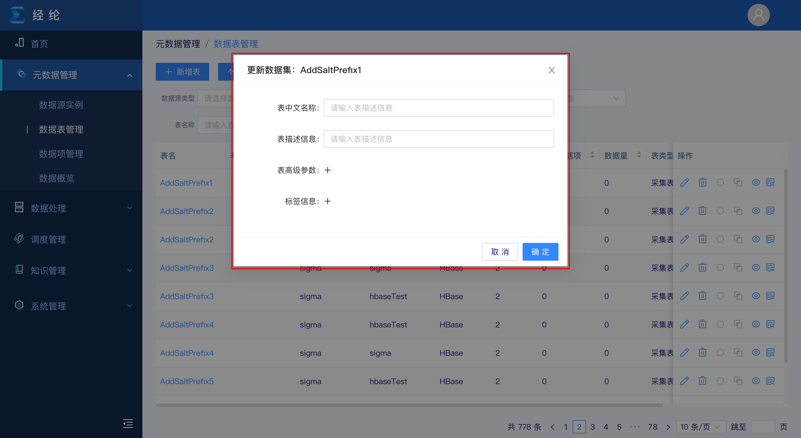
            - 编辑数据集界面
（2）数据表预览
点击【预览】按钮，可跳转至数据表详情界面，该界面展示原始表名、标准表名、数据源类型等基本信息和版本对比、数据血缘、数据预览等高级信息，见图2-12。
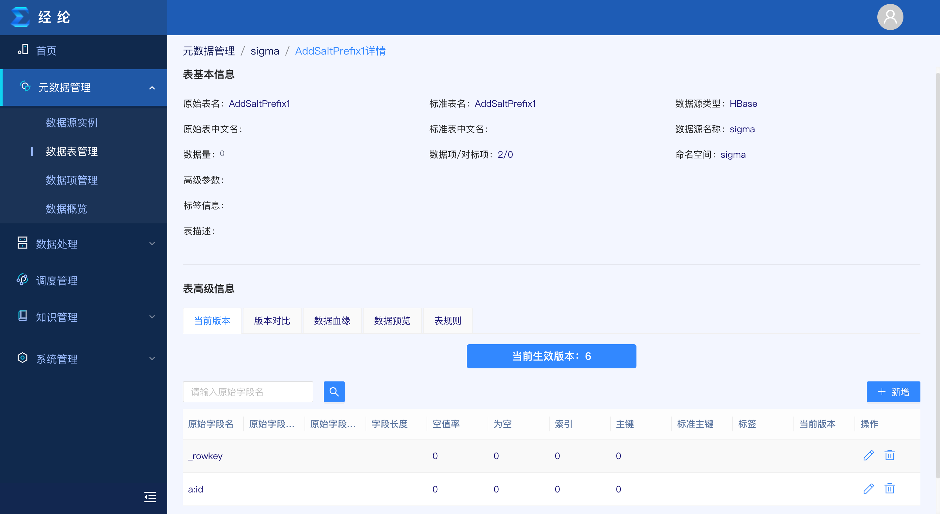
            - 数据集详情界面
（3）数据表筛选
在数据源类型、命名空间、数据源名称、表类型、表名称、表标签的输入框填入相应的筛选条件，点击【查询】，即可快速筛选符合条件的数据表，见图2-13。
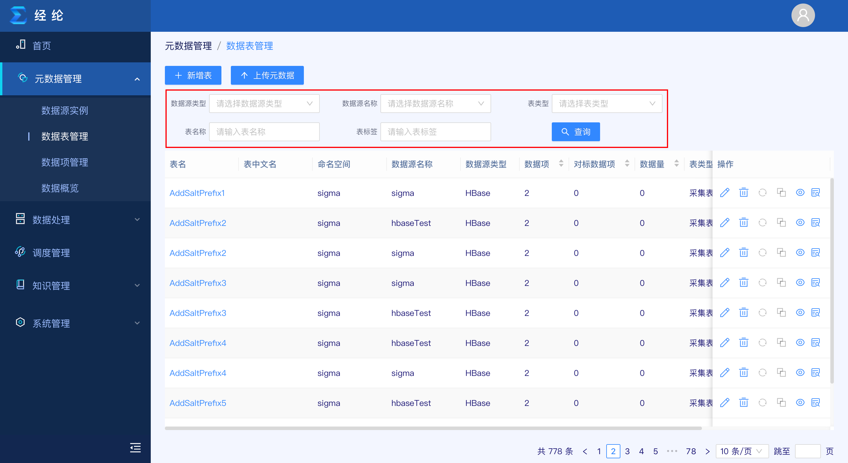
            - 数据集查询界面
（4）元数据上传
点击【上传元数据】，在弹出的上传元数据窗口填写对应的参数，即可完成元数据的上传，目前支持上传excel格式的元数据，见图2-14。
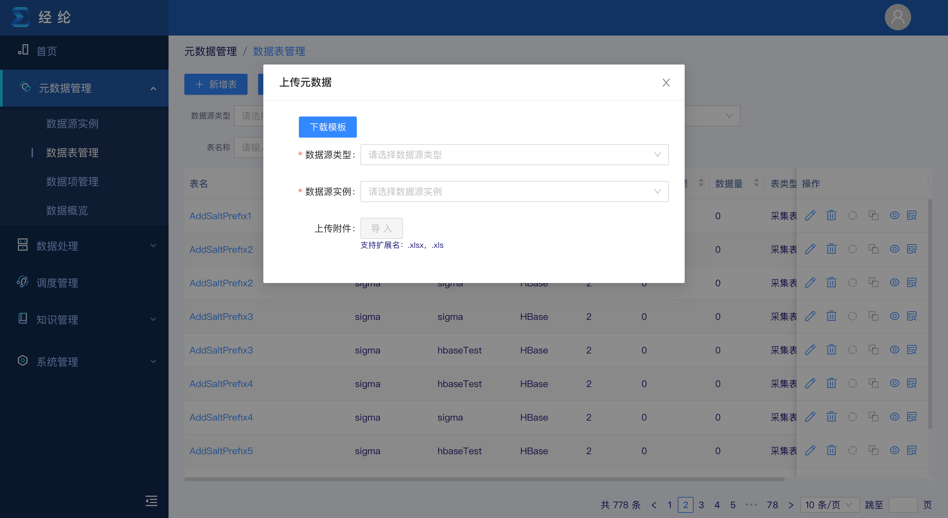
            - 上传元数据界面

数据项管理
数据项管理界面展示了所有数据集所包含数据项的原始字段名、原始字段中文名、空值率、推荐标签、企标字段名、企标字段中文名、数据类型、表名、表中文名等信息，同时支持对数据项进行编辑和详情查看等操作，见图2-15。
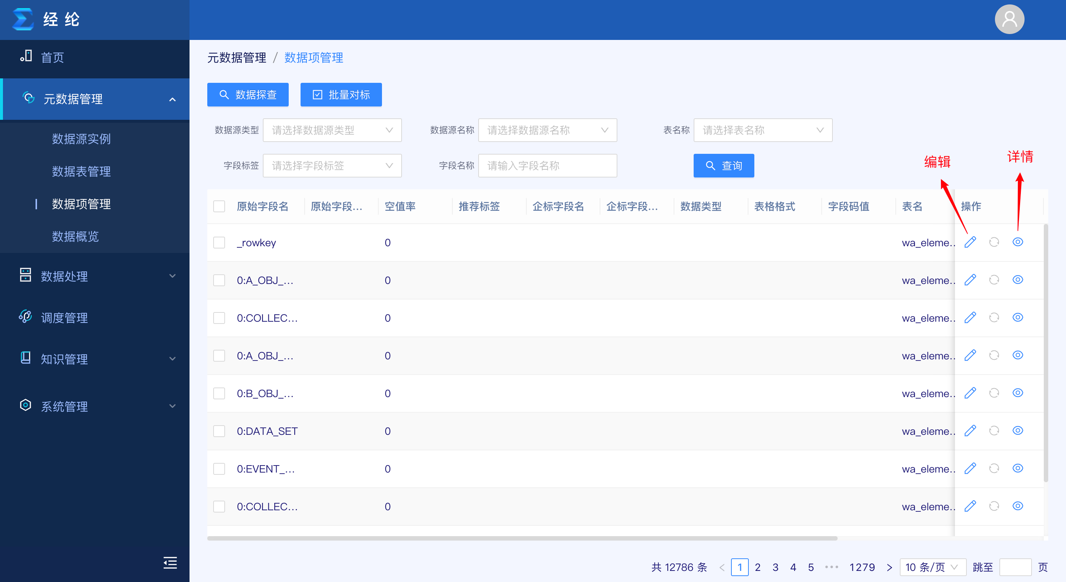
            - 数据项管理界面
（1）数据项编辑
点击【编辑】按钮，可更新字段中文名、字段描述信息以及高级参数等信息，见图2-16。
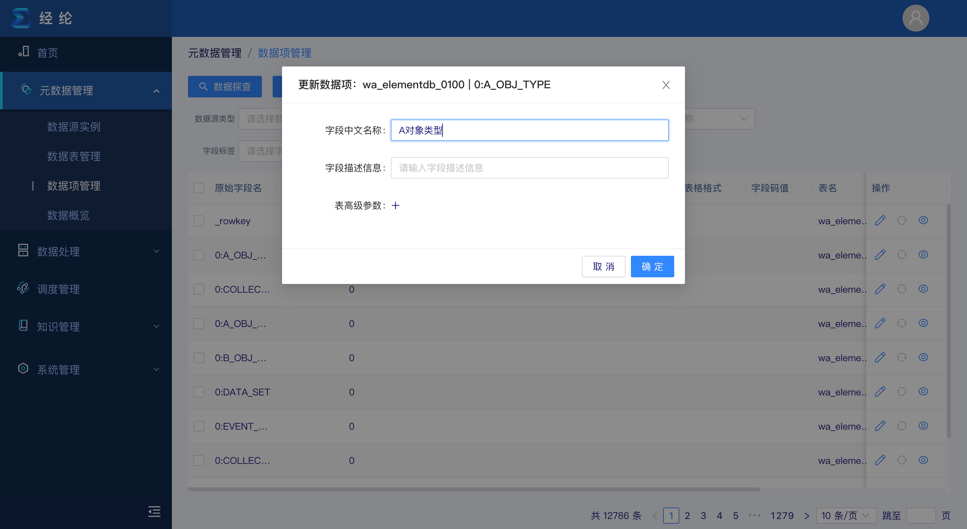
            - 数据项编辑界面
（2）数据项预览
点击【预览】按钮，跳转至数据项详情界面，该界面展示数据项的名称、中文名称、数据项类型和数据示例等信息，见图2-17。
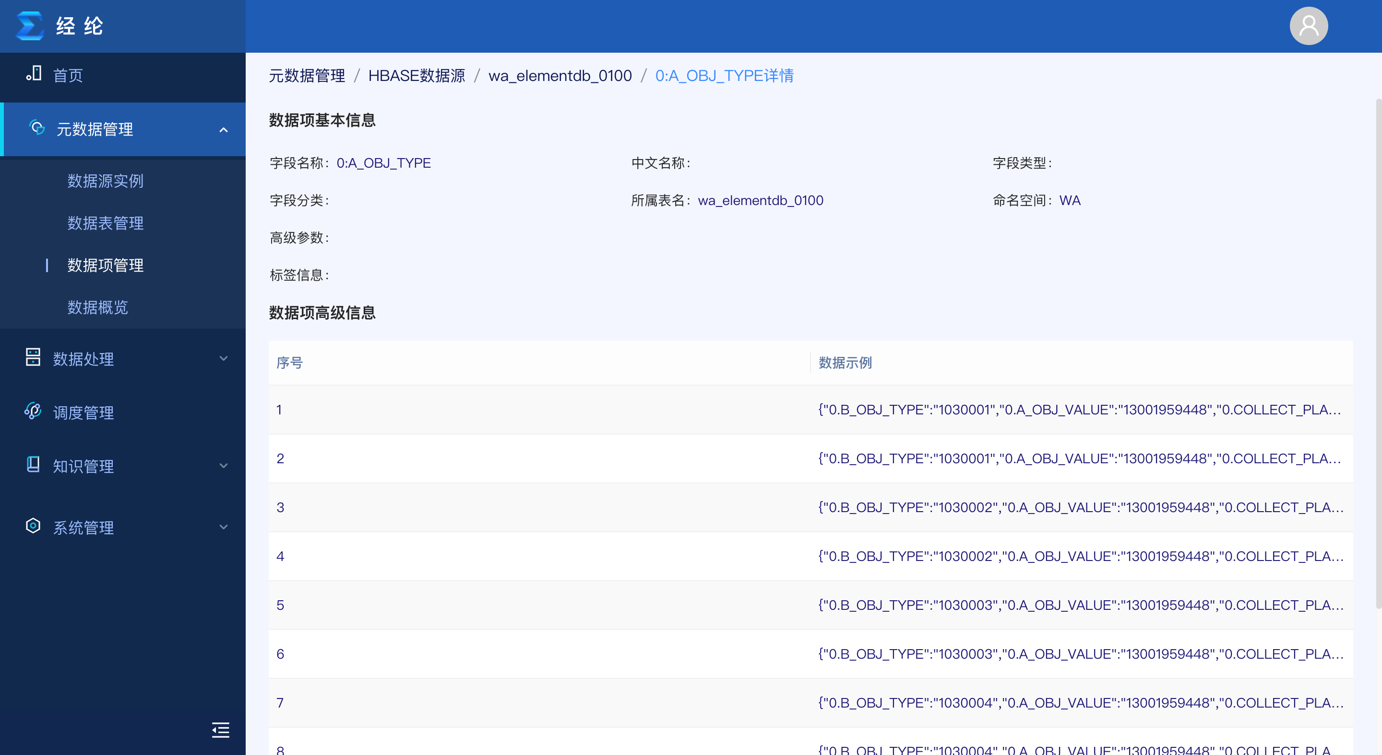
            - 数据项详情界面
（3）数据项查询
在数据源类型、命名空间、表名称、字段标签、字段名称等输入框中填入相应的筛选条件，点击【查询】，即可快速筛选出符合条件的数据项，见图2-18。
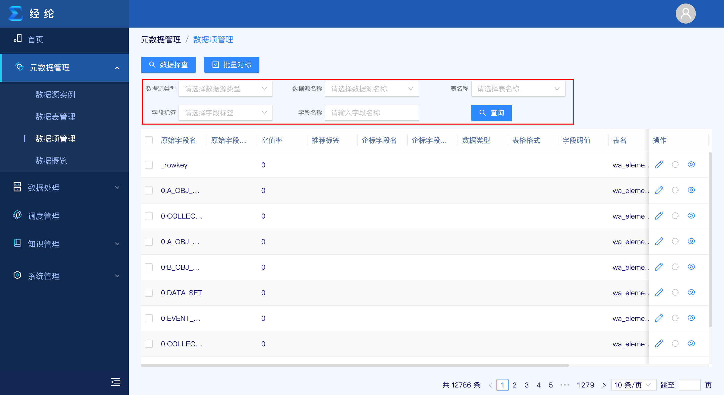
            - 数据项查询界面
（4）批量对标
选择相应的数据项之后，点击【批量对标】，在弹出的批量对标窗口中填入企标字段信息，即可完成数据项与企标的快速对齐，见图2-19。
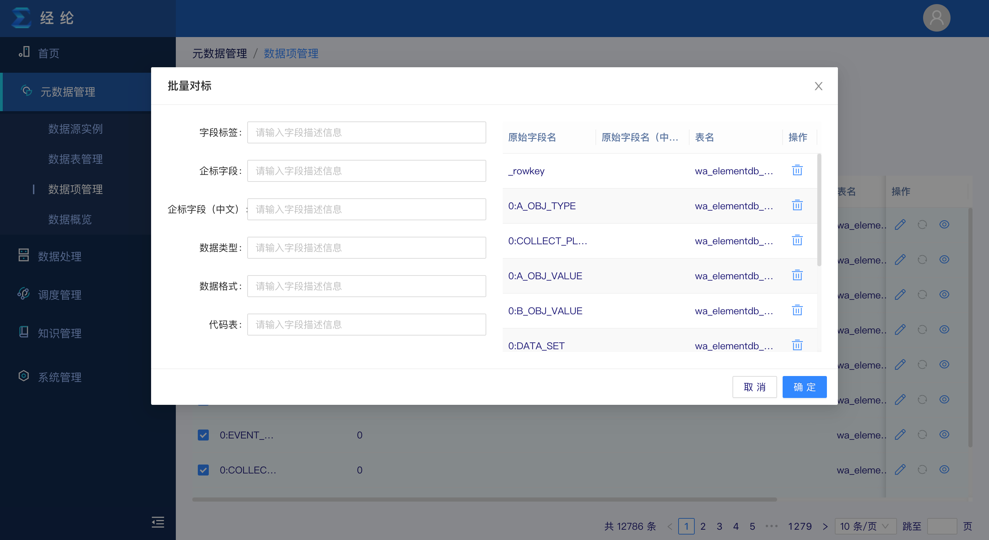
            - 数据项批量对标界面

数据概览
数据概览支持查看数据源中不同数据项对应的数据，同时支持SQL语句对数据进行探查。
在数据概览界面选择数据源、数据表和返回的数据条数之后，点击【查询】，即可查看相应表中不同数据项的数据，见图2-20。
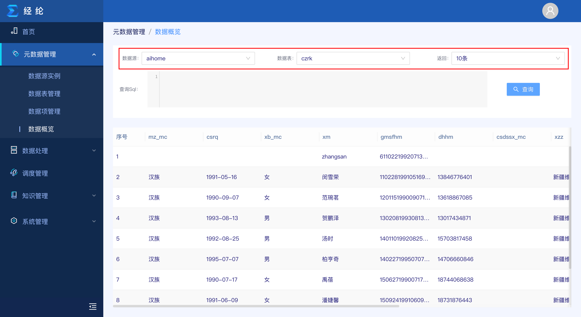
            - 数据概览界面
在查询SQL输入框中，输入SQL语句，点击【查询】，即可得到数据探查结果，见图2-21。
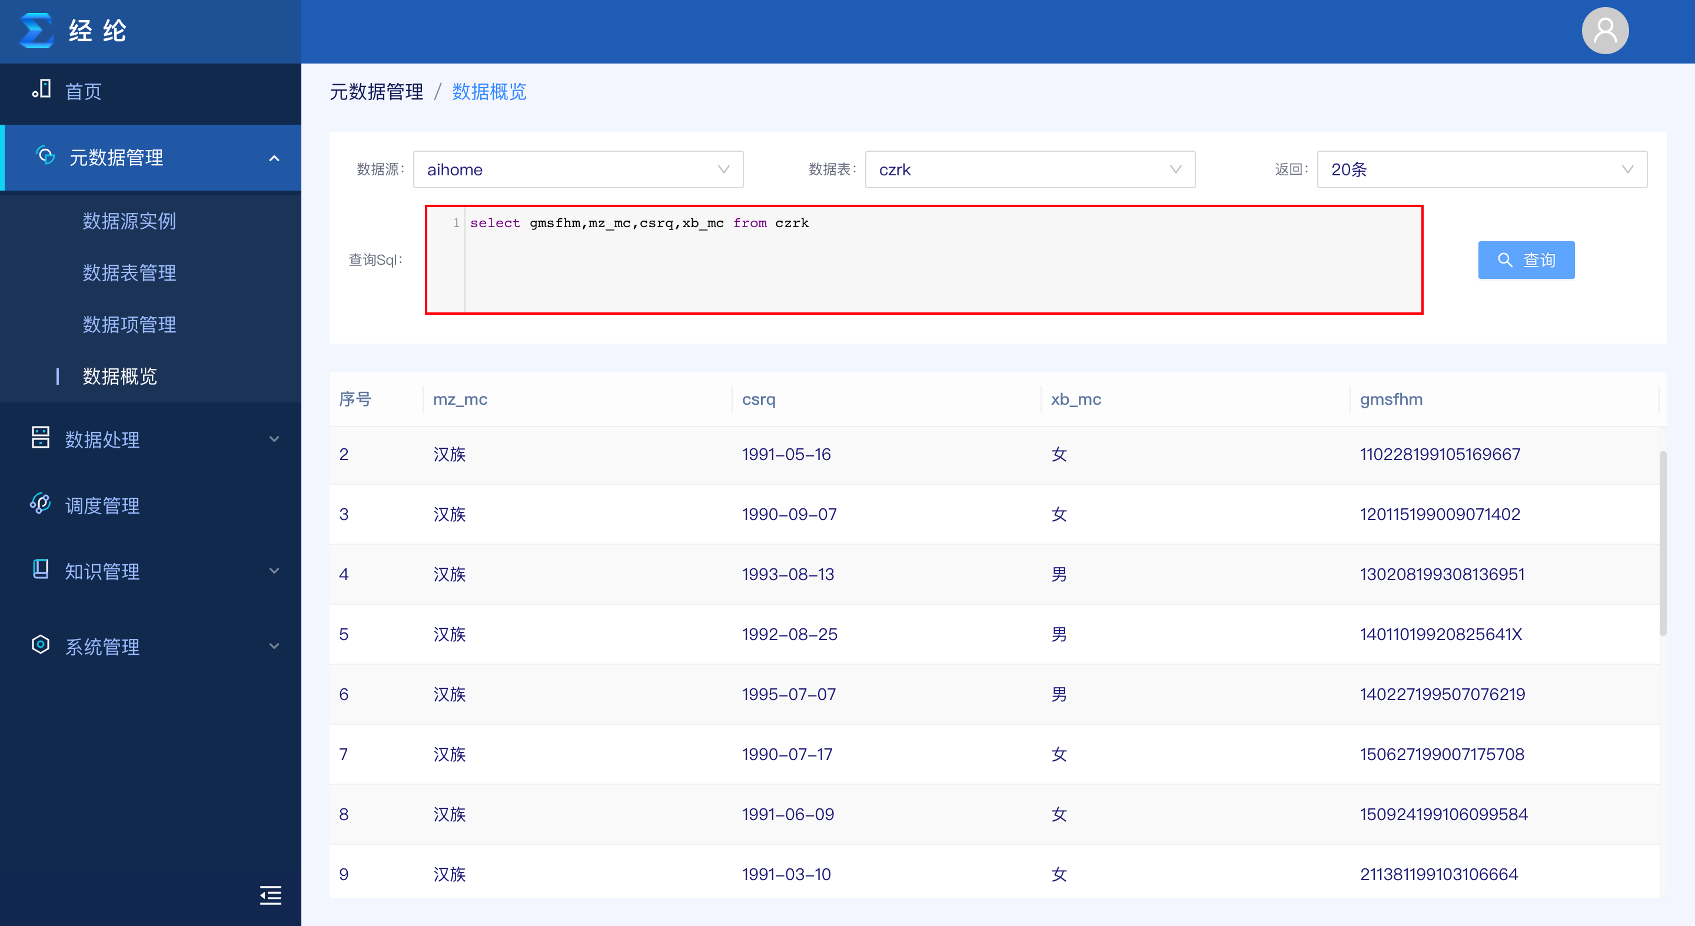
            - 数据概览SQL查询界面

数据处理
数据处理模块包含项目管理、流程管理、流程模板、流程回收站、流程运行五个部分，其中项目管理展示了已创建的项目，同时支持项目的创建、编辑和删除等操作；流程管理展示已构建的流程信息，支持流程的编辑、复制、试运行、模板化、删除、导入和导出等操作，同时支持手动和模板两种方式构建流程；流程模板展示了已经模板化的流程，支持模板的查看和删除；流程回收站展示了已经删除了流程，支持流程的恢复和删除；流程运行展示了已运行的流程，支持查看流程每个节点的数据以及跳转至流程配置界面。

项目管理
项目管理界面展示了已创建项目的名称、所属用户、流程数、描述等信息，支持项目的编辑和删除操作，见图2-22。本模块创建的项目会同步至调度管理模块，而调度管理模块创建的项目仅在调度管理模块显示，不会同步至数据处理模块。
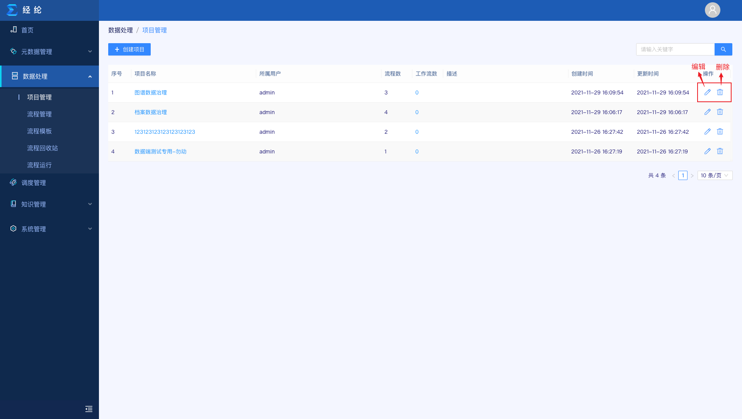
            - 项目管理界面
点击某个项目名称，可跳转至隶属于该项目的流程界面，见图2-23。
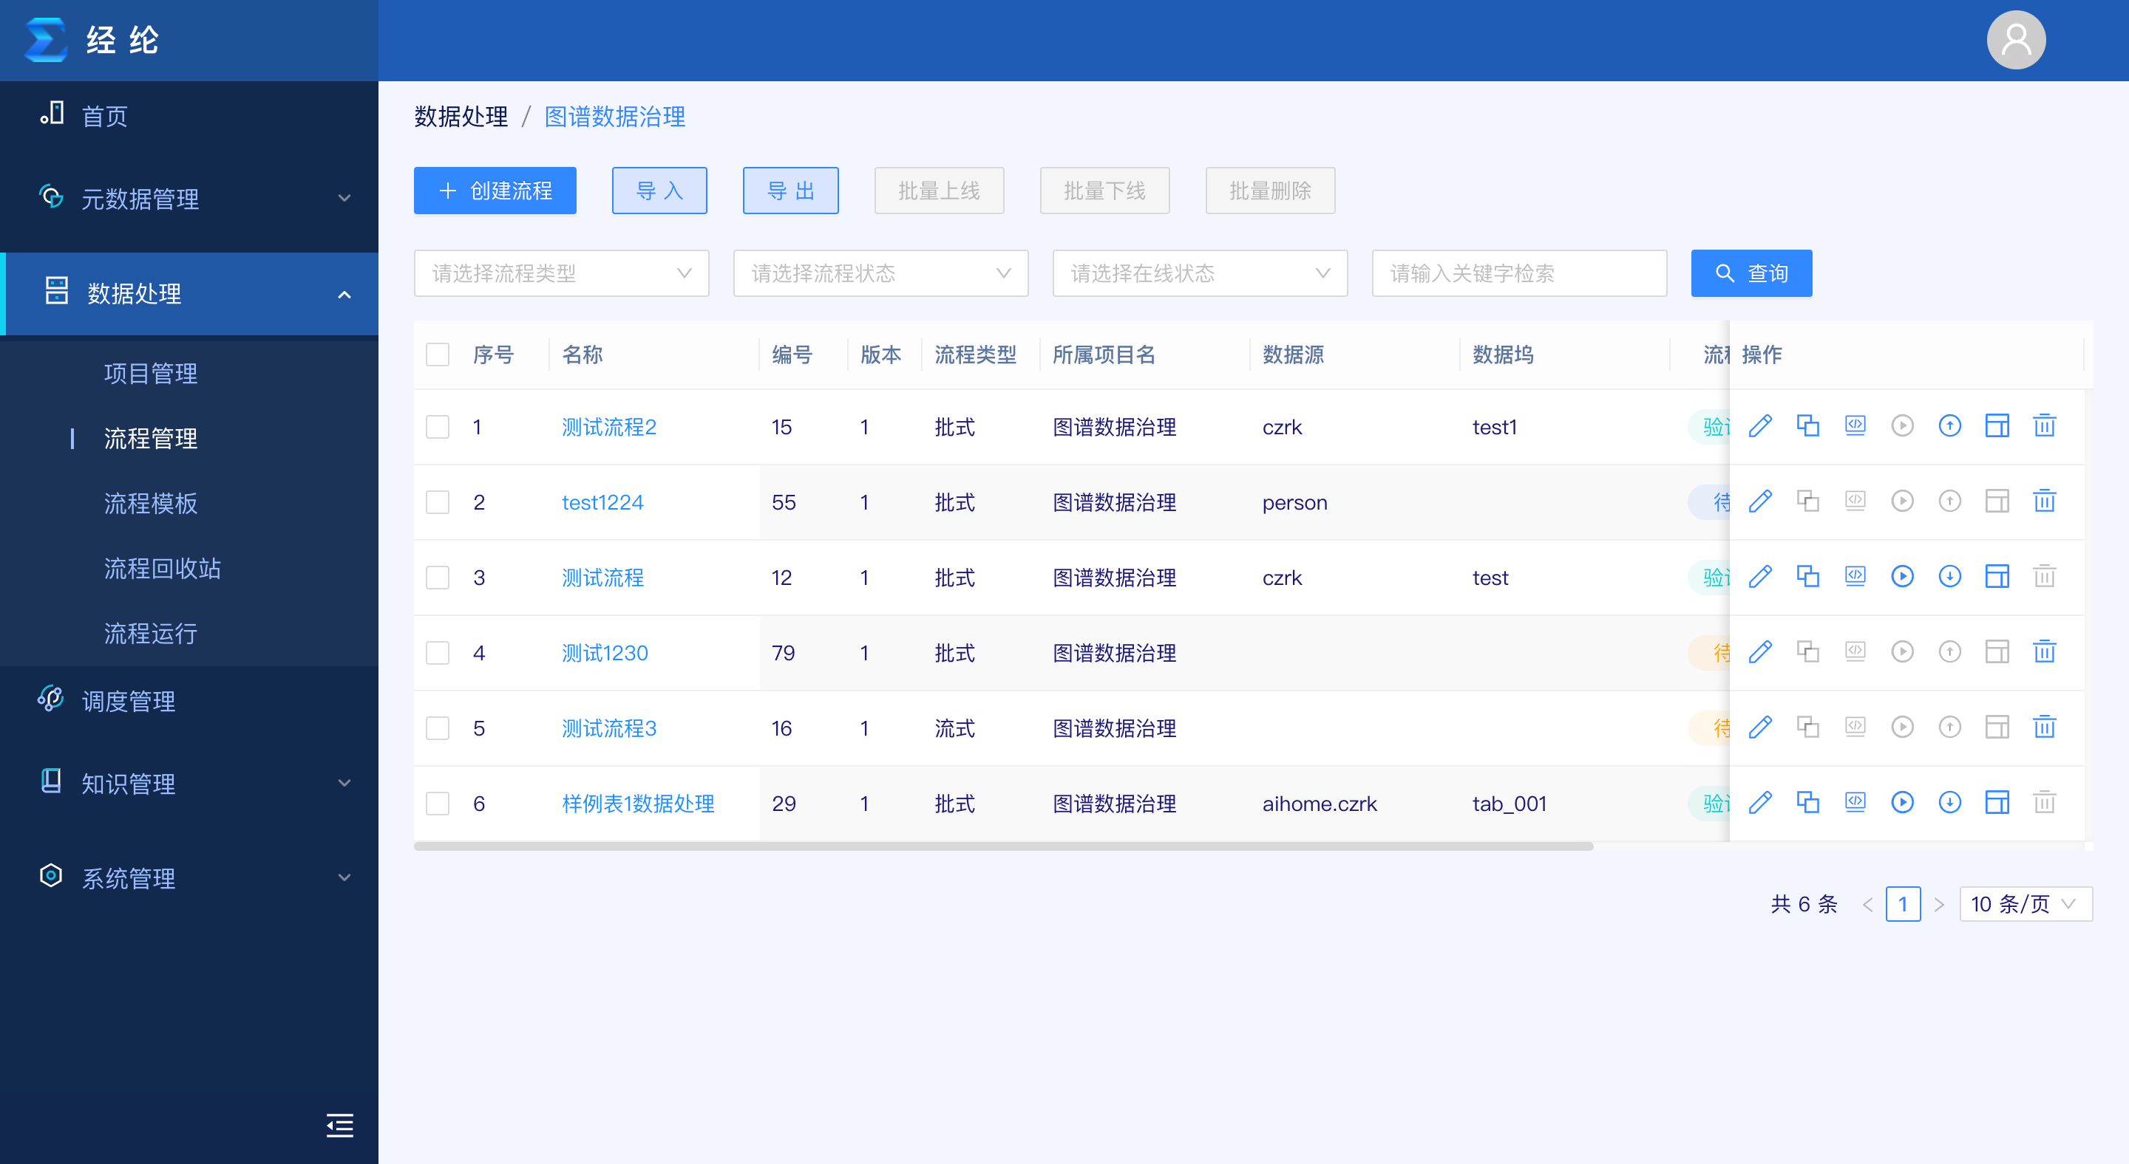
            - 某项目所包含的流程
点击【编辑】按钮，在弹出的编辑项目窗口，可编辑项目名称和项目描述，见图2-24。
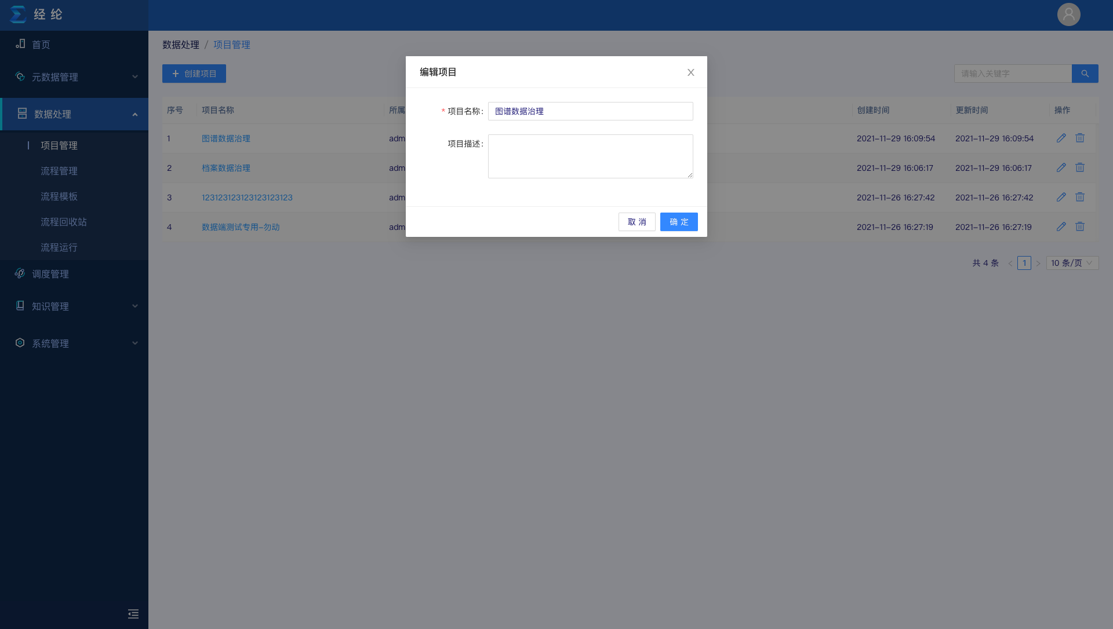
            - 编辑项目界面
点击【创建项目】，填入项目名称和描述，即可完成项目的创建，见图2-25。
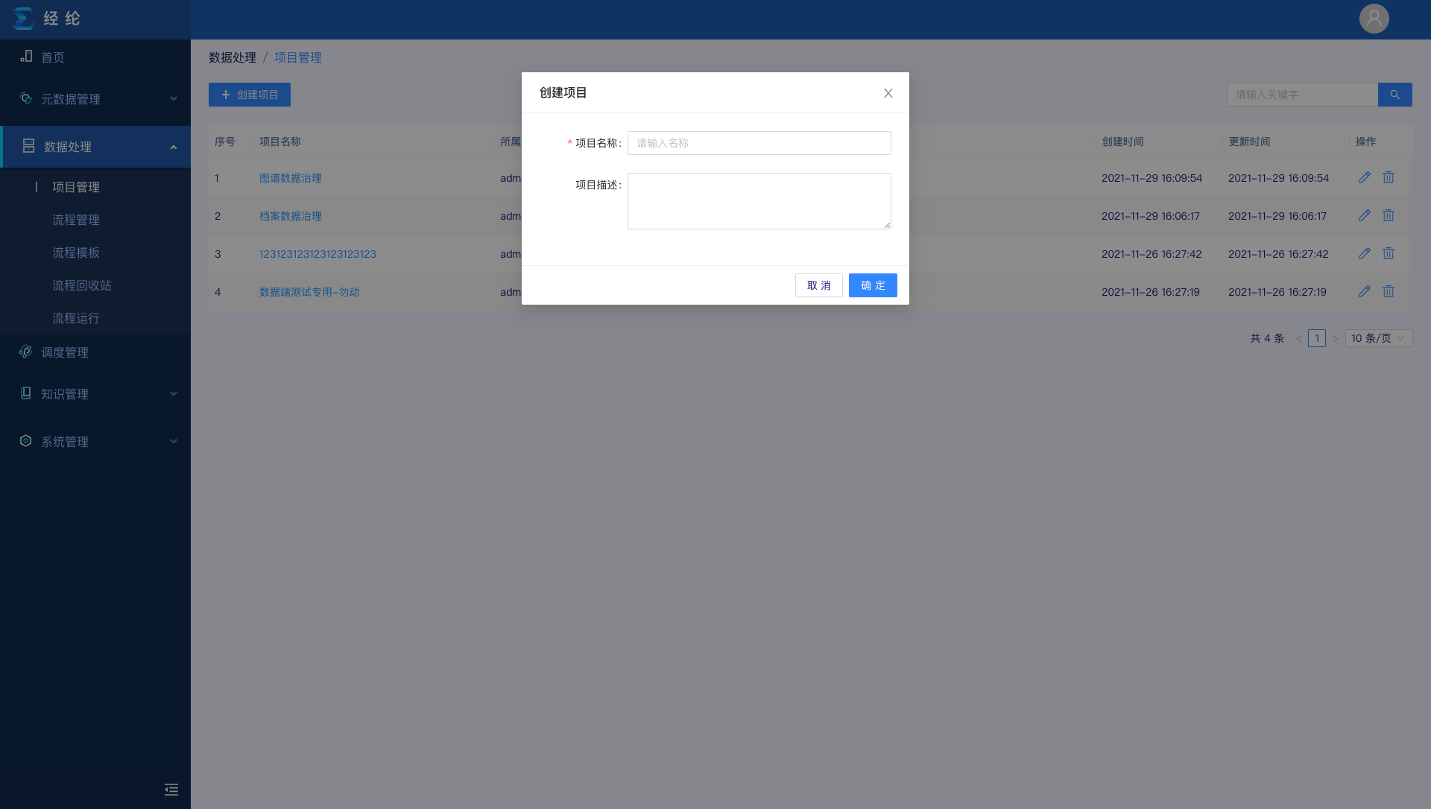
            - 创建项目界面

流程管理
流程管理界面展示了已构建流程的名称、流程类型、所属项目名、数据源、数据坞、流程状态等信息，支持流程的编辑、复制、试运行、运行、上线、模板化、删除等操作，见。
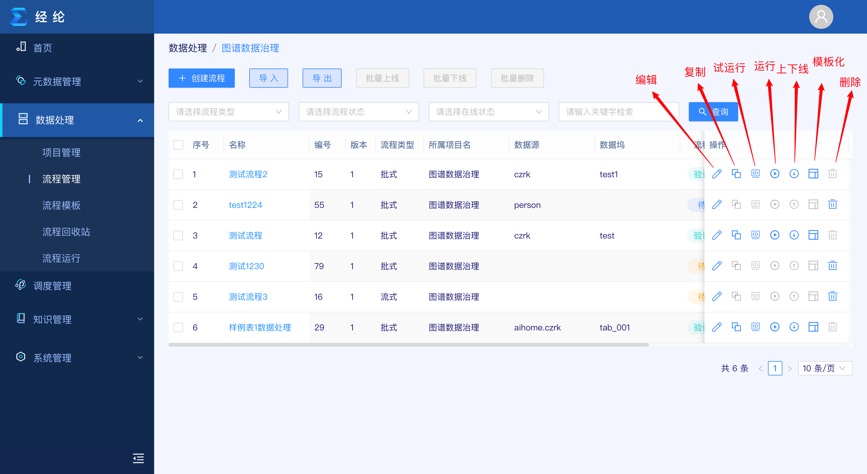
            - 流程管理界面
（1）流程编辑
点击【编辑】按钮，在弹出的编辑流程窗口，可更改流程名称和所属项目等信息，见图2-27。
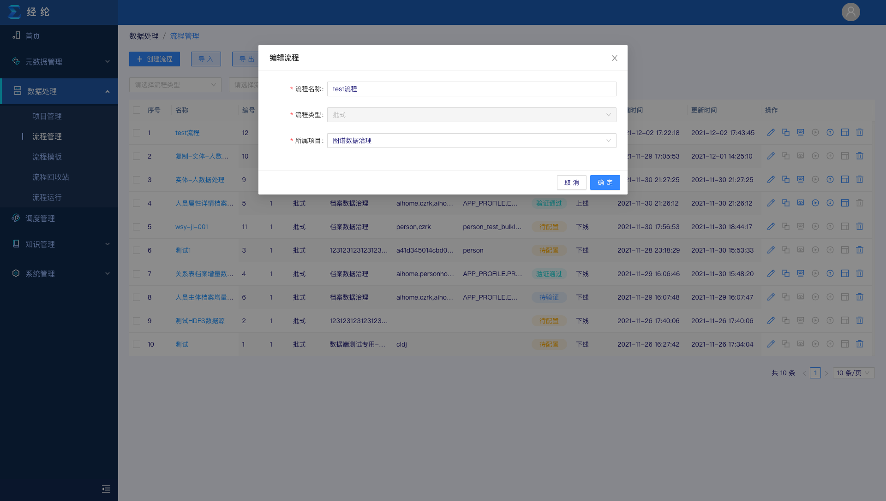
            - 流程编辑界面
（2）流程复制
点击【复制】按钮，可复制已验证通过的流程。只有流程验证通过之后，【复制】按钮才可用。
（3）流程试运行
流程试运行是指抽取流程中数据源表的100条数据进行处理，试运行的结果不入库。试运行结束后，可预览流程中每个节点的数据。
（4）流程运行
流程运行是指将任务提交至集群，并将处理完的结果写入目标库。
（5）流程上线
流程上线是流程运行的前提，只有上线后的流程才可以运行。流程不同操作之间的关系如图2-28所示。
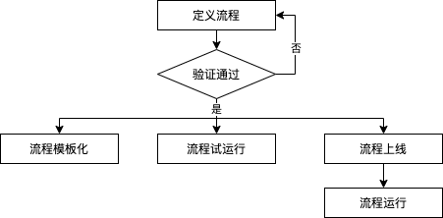
            - 流程不同操作之间的关系
（6）流程模板化
点击【模板化】按钮，在弹出的流程模板化窗口，输入模板名称和描述，即可将验证通过的流程保存为模板，见图2-29。保存为模板后，即可基于此模板创建流程。只有流程验证通过之后，【模板化】按钮才可用。
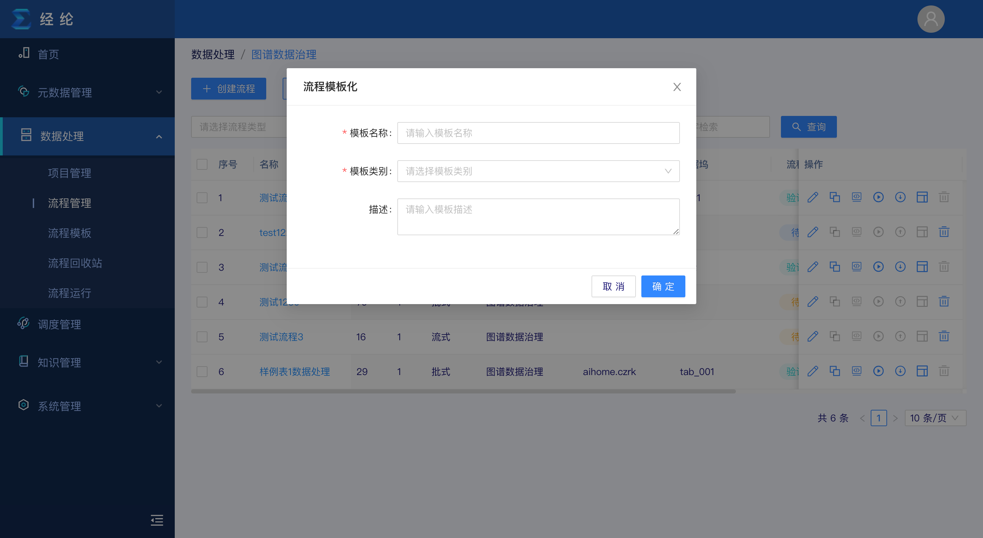
            - 流程模板化窗口
（7）流程删除
点击【删除】按钮，可将已创建的流程删除。只有未上线的流程，【删除】按钮才可用。
选定部分流程，【批量删除】按钮可用，点击【批量删除】按钮，可将未上线的流程批量删除。
（8）流程定义
点击【创建流程】，在弹出的创建流程窗口填入流程名称、流程类型、所属项目和创建方式等信息，即可完成流程的创建，见图2-30。点击流程名称，即可跳转至流程配置界面，在该界面可以通过拖拉拽的方式配置流程，配置完成之后，可以对配置的流程进行验证、试运行、存为模板、导出和保存等操作，见图2-31。
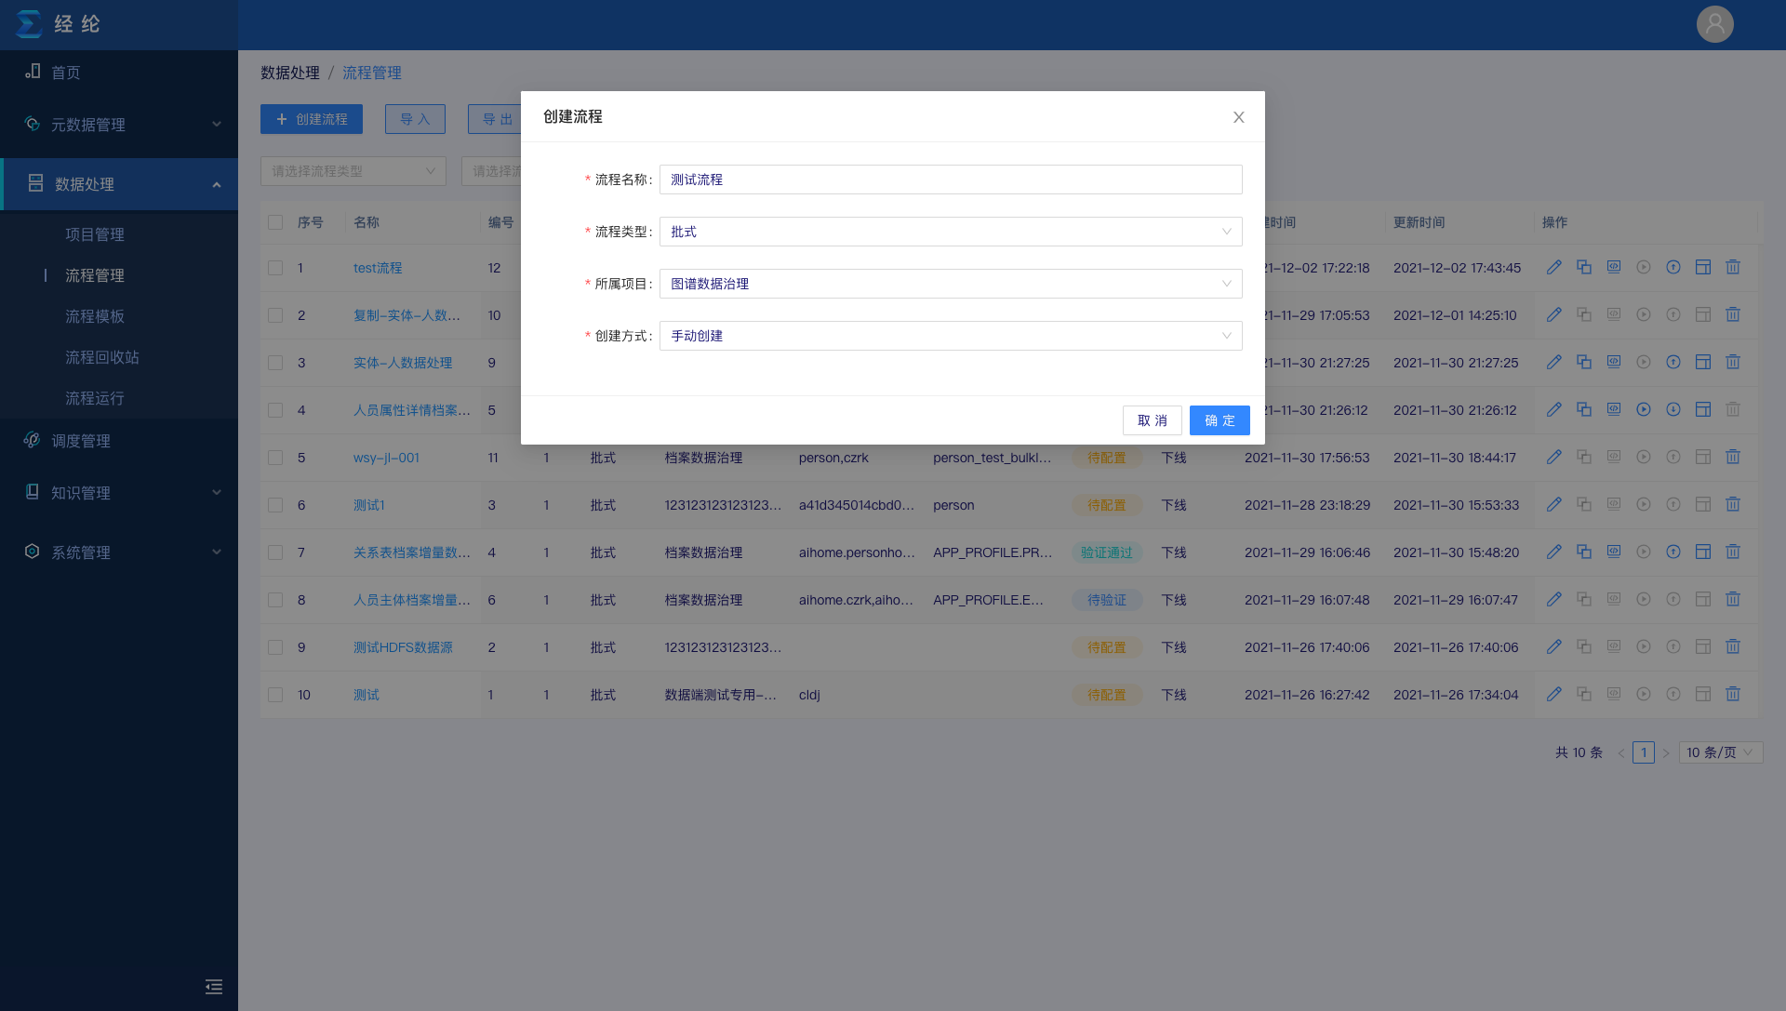
            - 流程创建界面
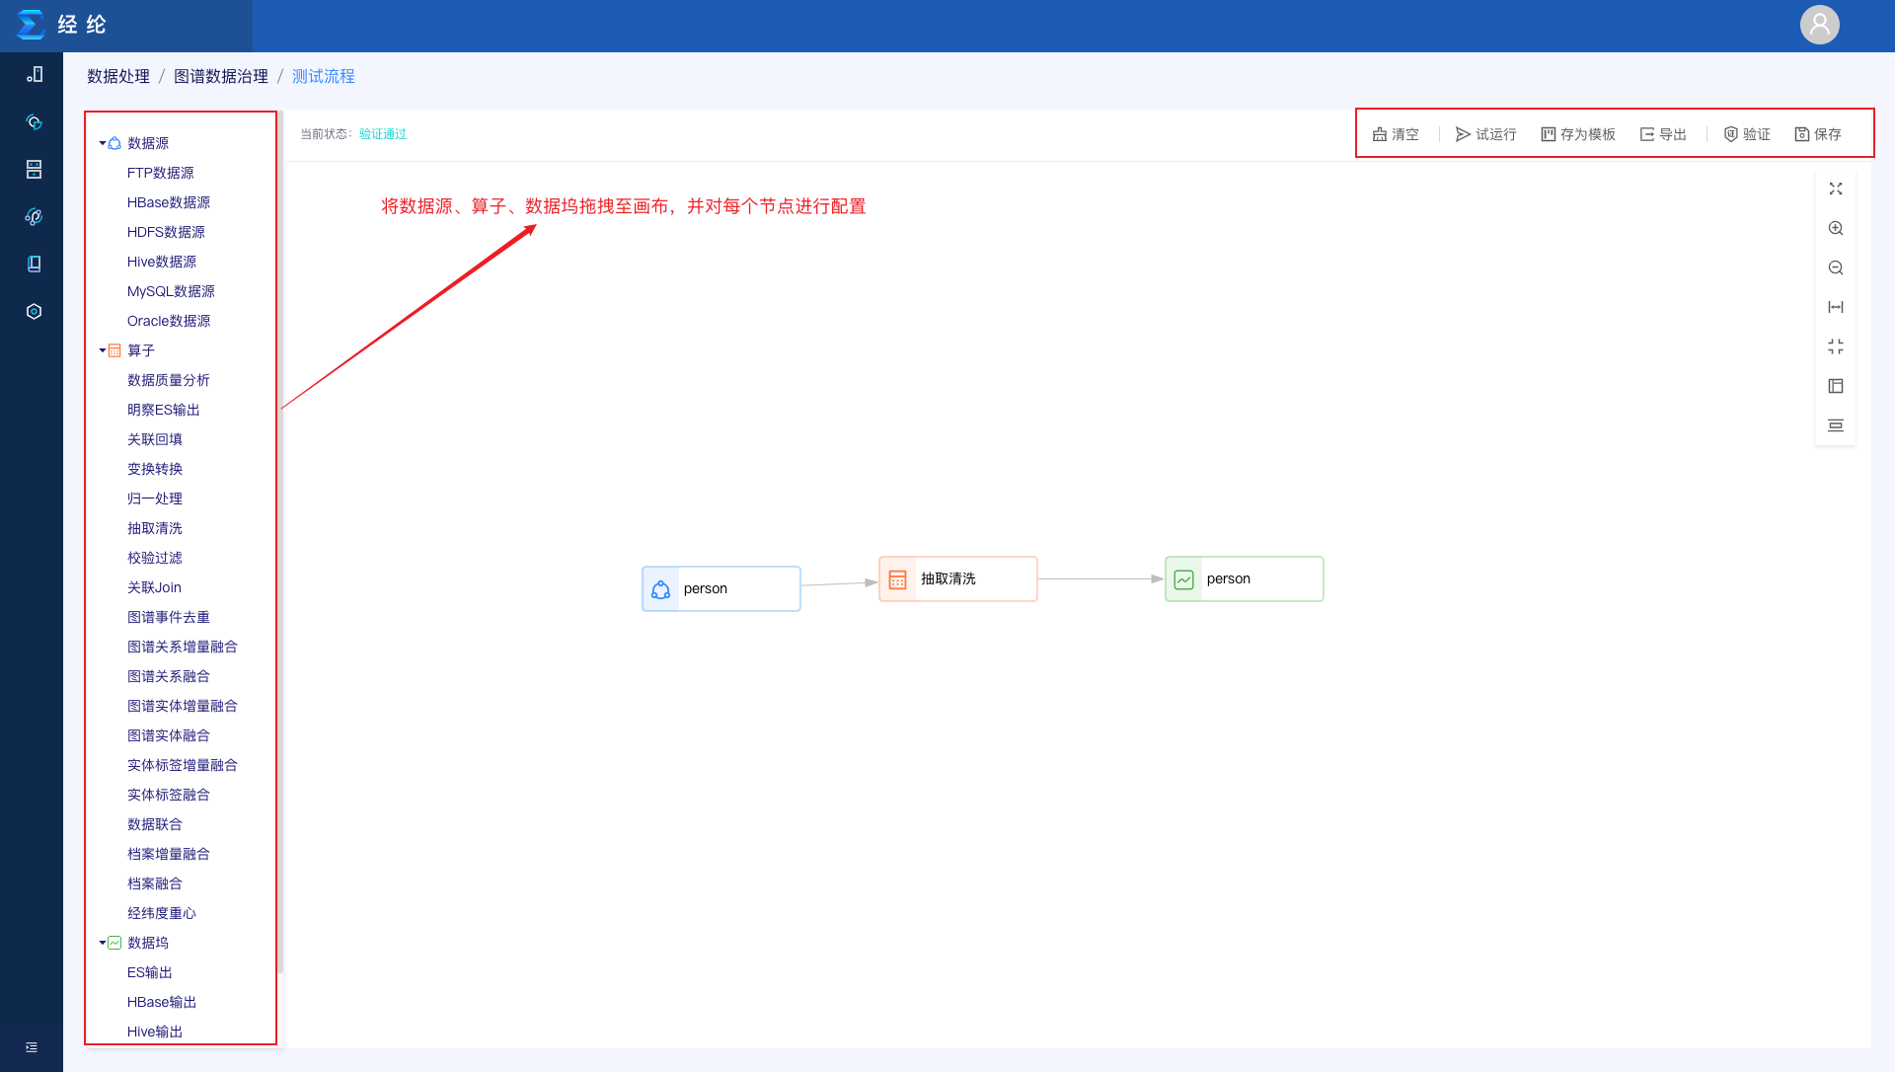
            - 流程配置界面
（9）流程导入
点击【导入】，在弹出的流程导入窗口填入相应信息，即可完成流程的导入，见图2-32。
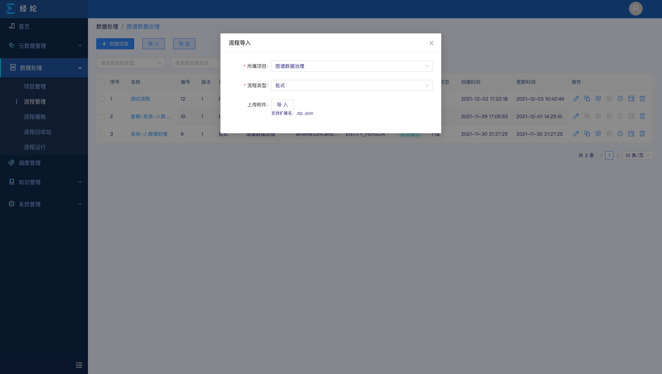
            - 流程导入界面
（10）流程导出
选择流程，点击【导出】按钮，即可将已选的流程打包导出，见图2-33。
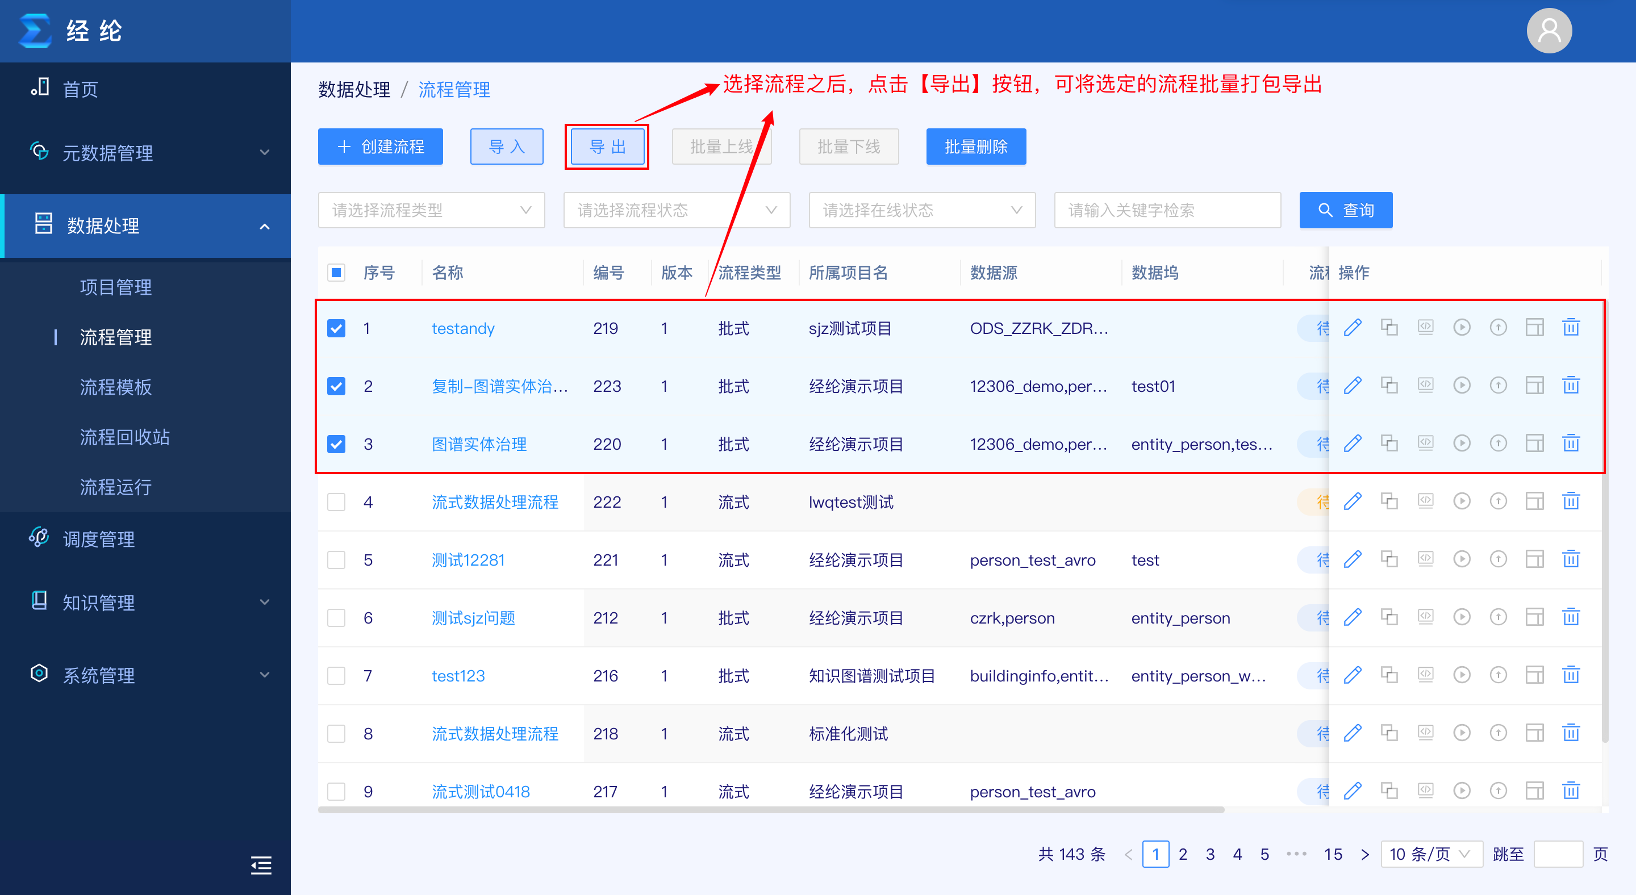
            - 流程导出界面
（11）流程筛选
选择流程类型、流程状态，或输入关键字，点击【查询】按钮，即可完成流程的筛选查询，见图2-34。
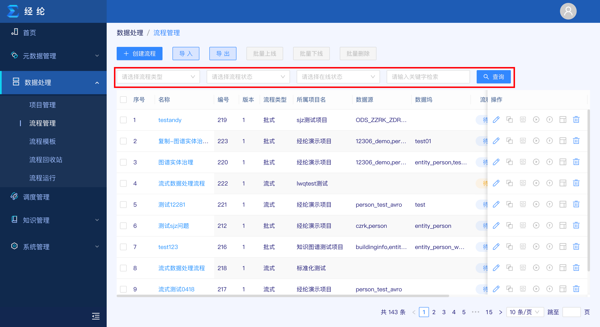
            - 流程查询界面

流程模板
流程模板界面展示了存为模板的流程，支持对模板进行查看和删除操作，流程模板界面如图2-35所示，流程模板查看界面如图2-36所示。
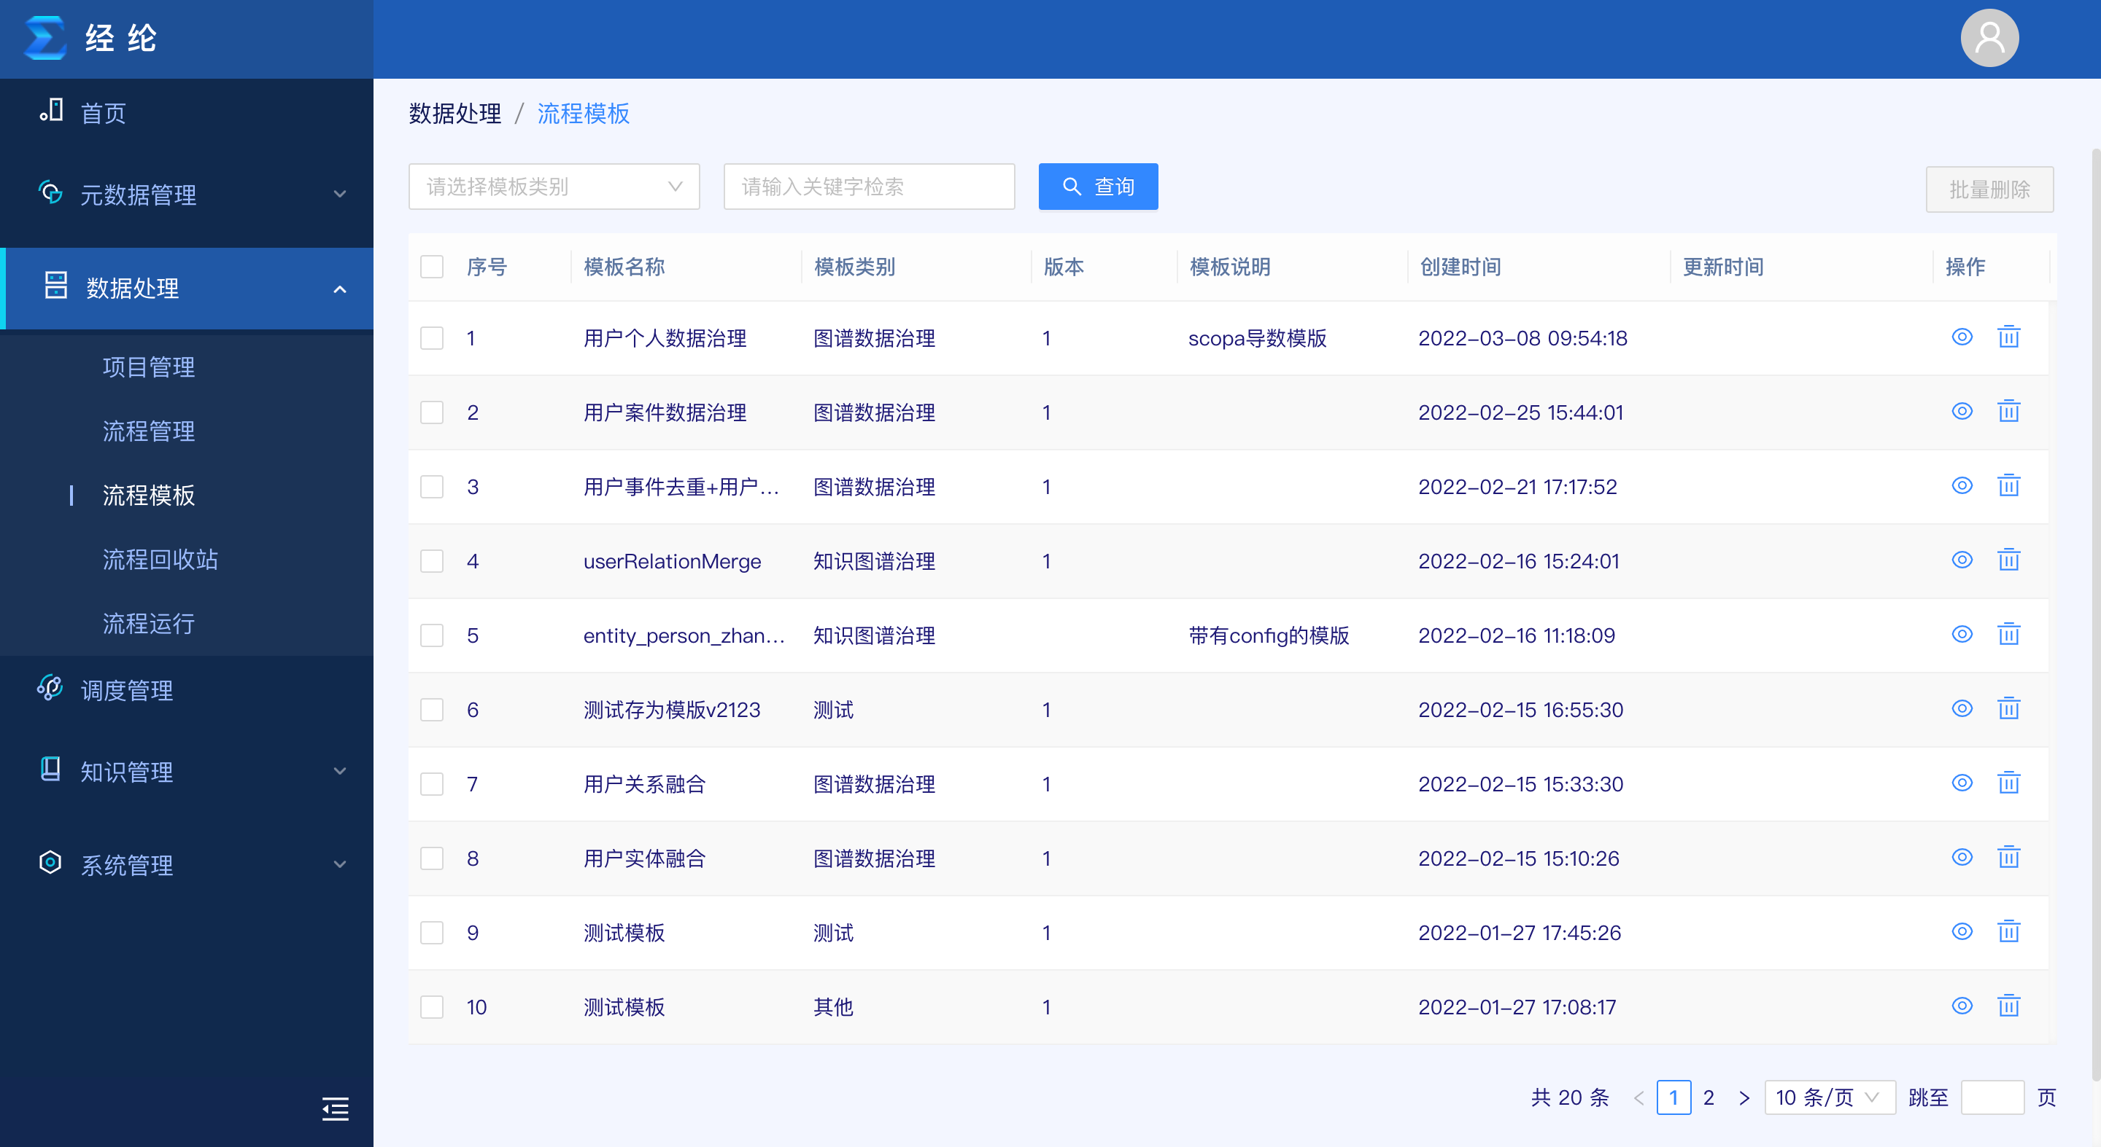
            - 流程模板界面
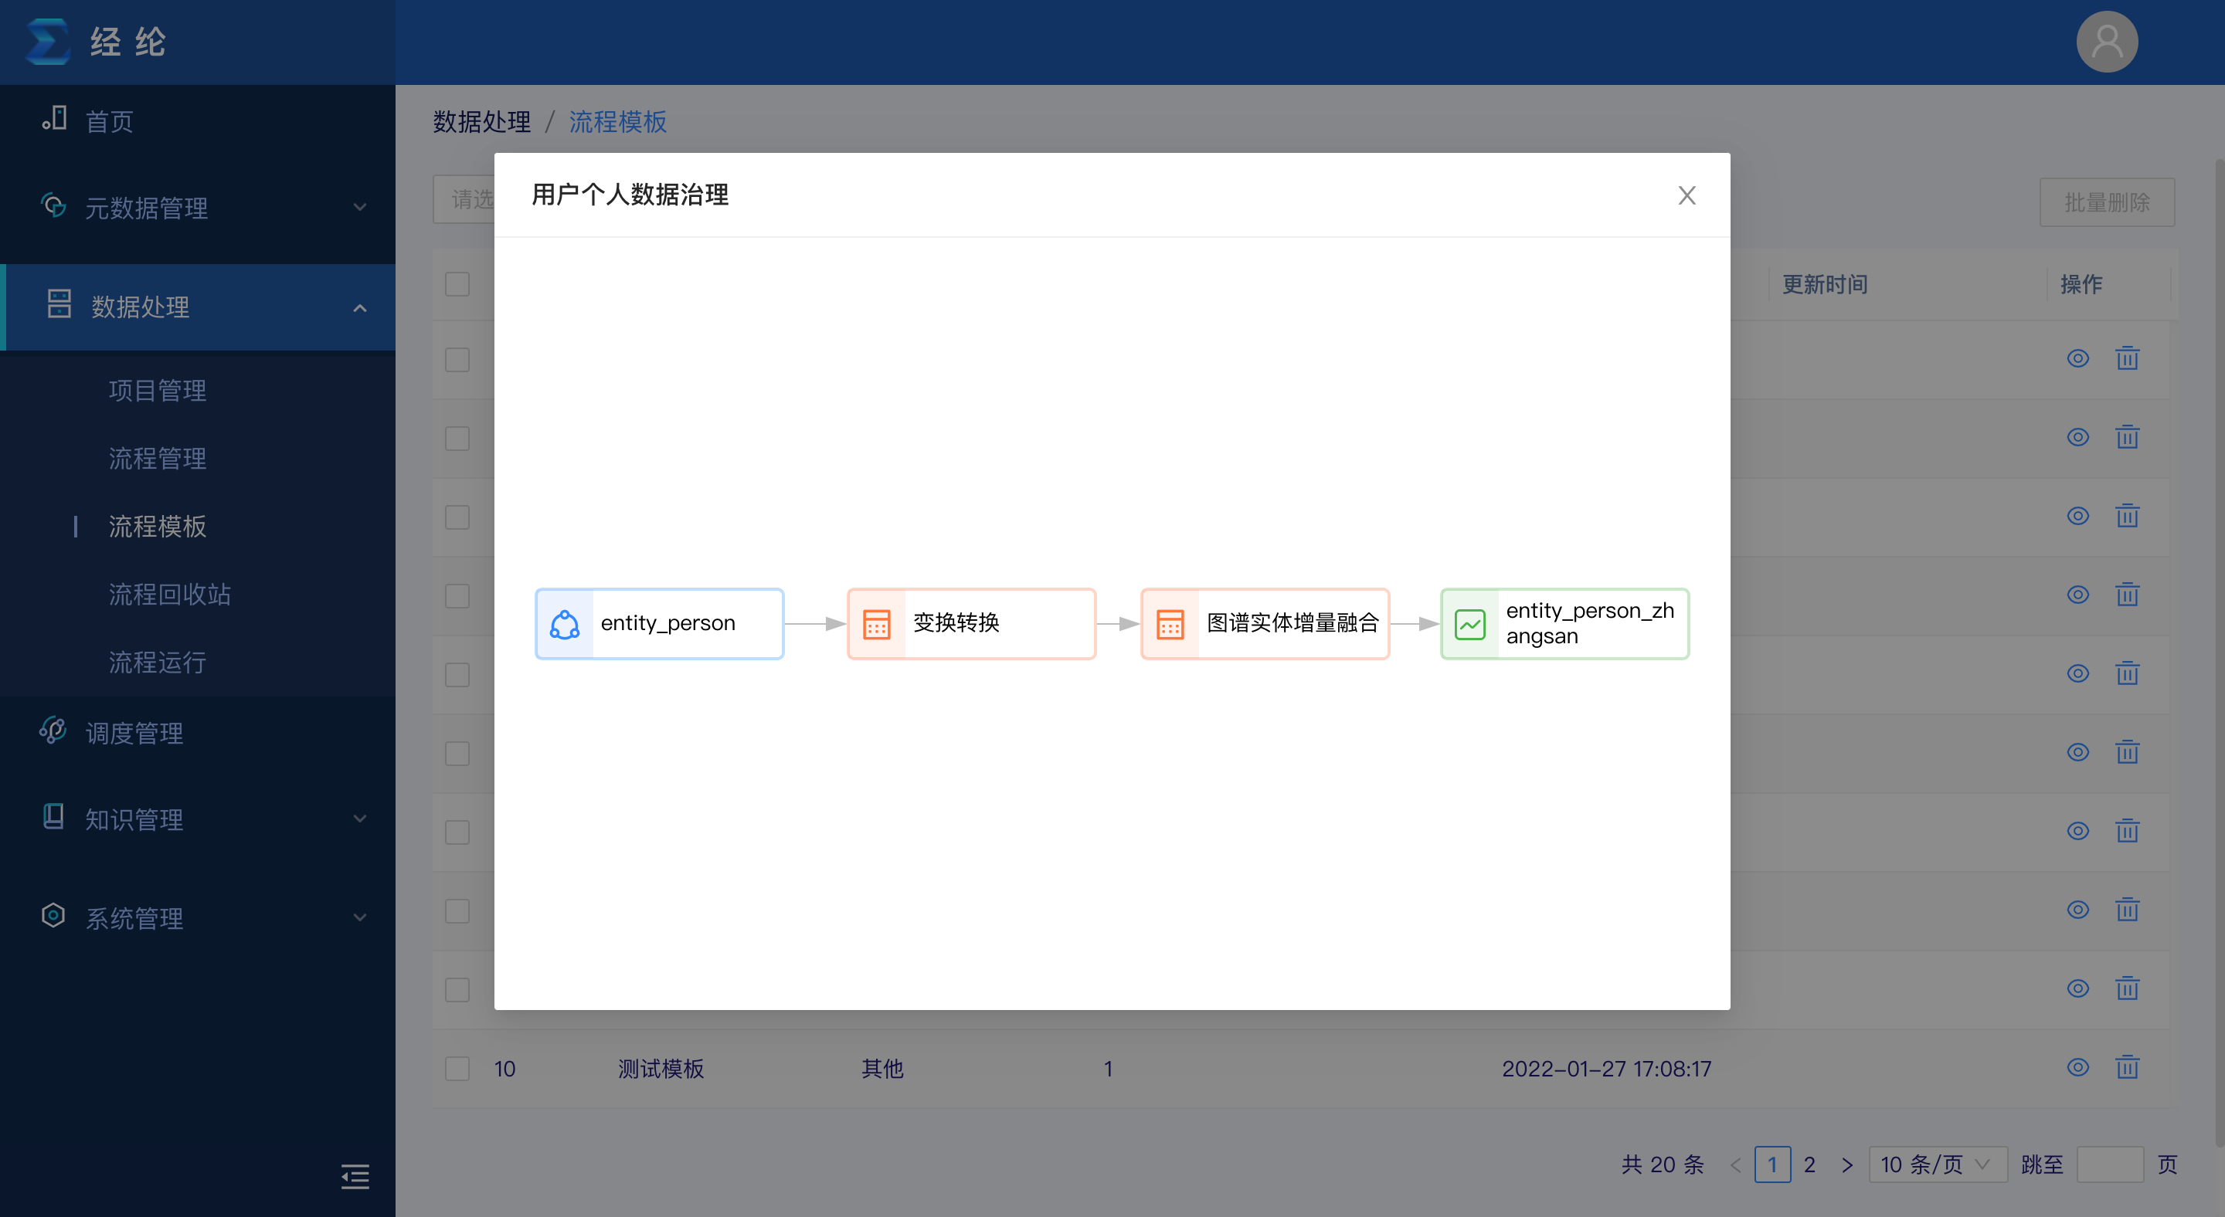
            - 流程模板查看界面

流程回收站
流程回收站界面展示了已删除的流程，同时支持流程的恢复和彻底删除，见图2-37。
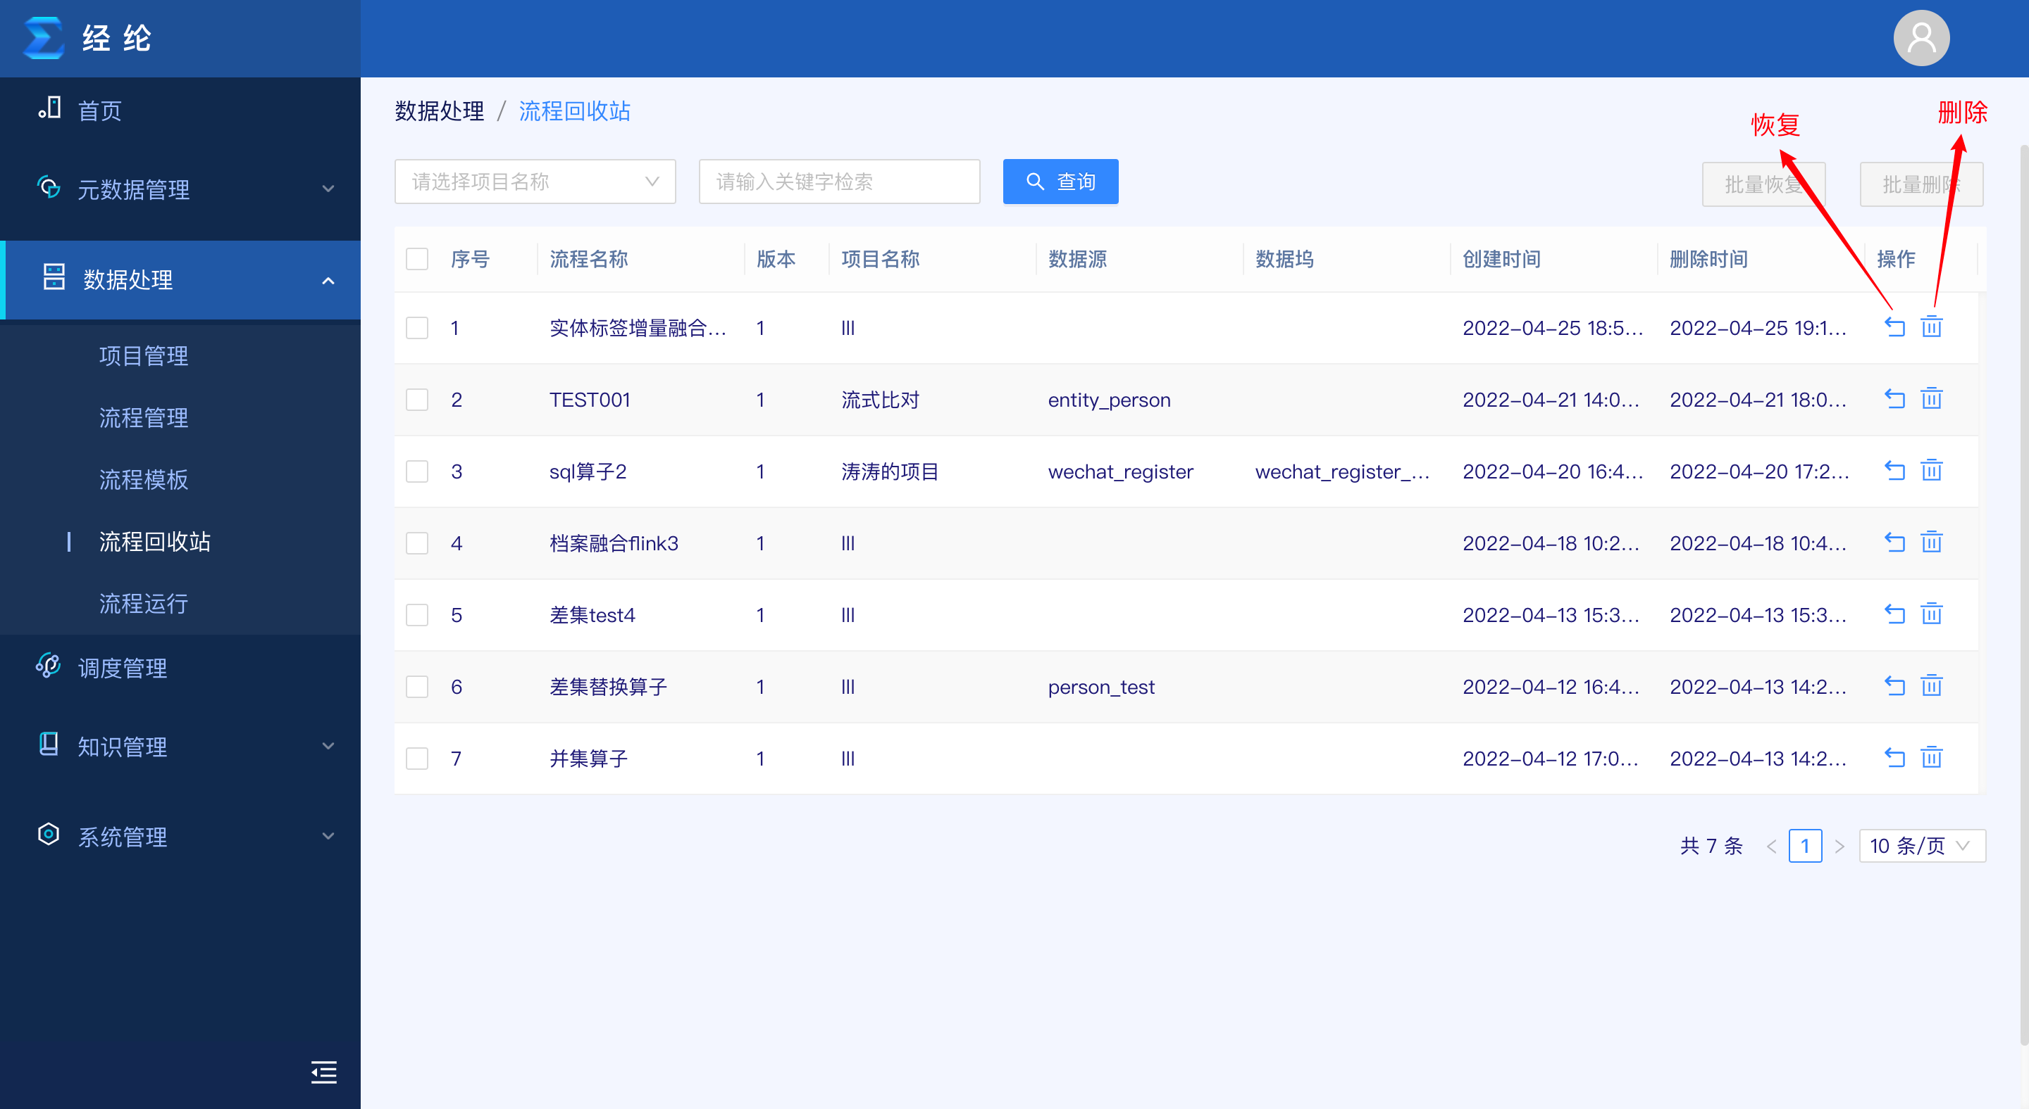
            - 流程回收站界面

流程运行
流程运行界面展示了试运行和运行的流程，支持查看流程中每个节点的数据（只适用于试运行）、跳转至流程配置界面和查看日志，流程运行管理界面如图2-38。
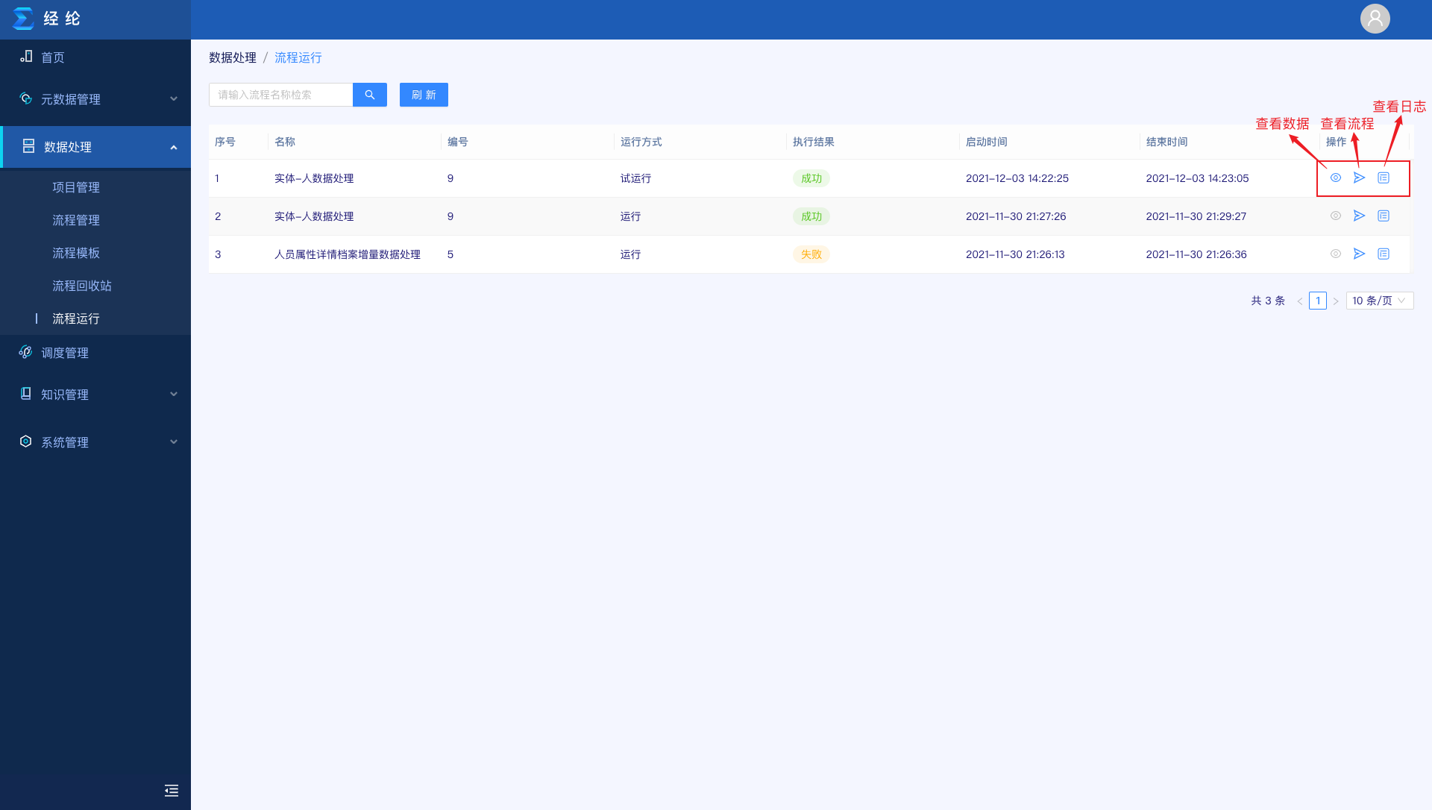
            - 流程运行管理界面
点击【查看数据】按钮，可预览流程内容，点击流程节点，可查看对应节点的数据，见图2-39。详情只对试运行的任务可用。
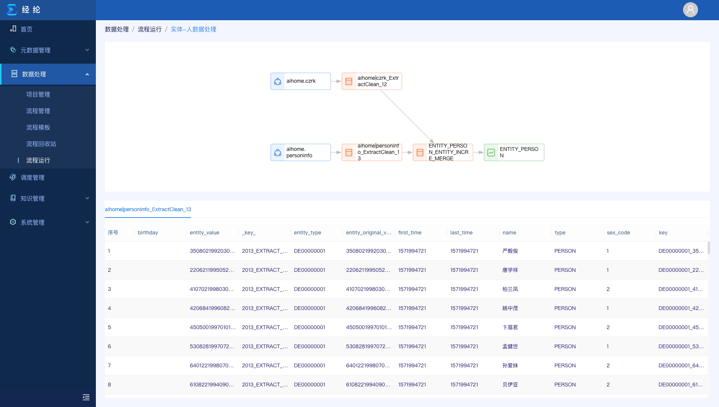
            - 试运行任务详情界面
点击【查看流程】按钮，可跳转至流程配置界面，见图2-40。
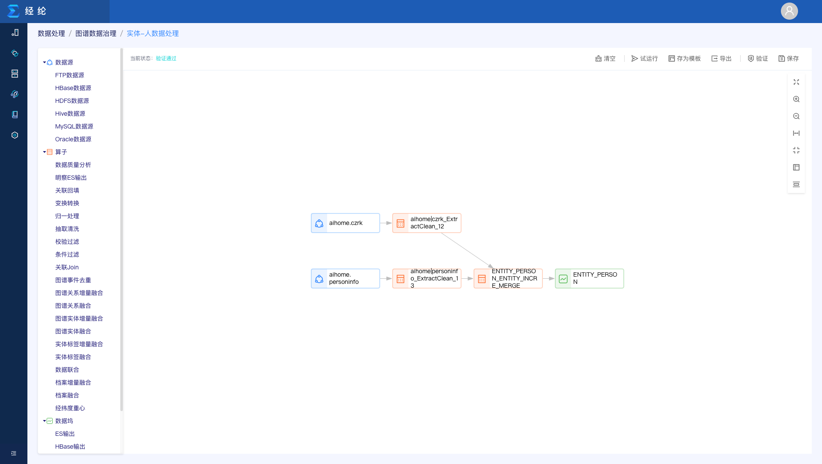
            - 流程查看界面
点击【查看日志】按钮，在弹出的窗口可查看流程运行的日志，见图2-41。
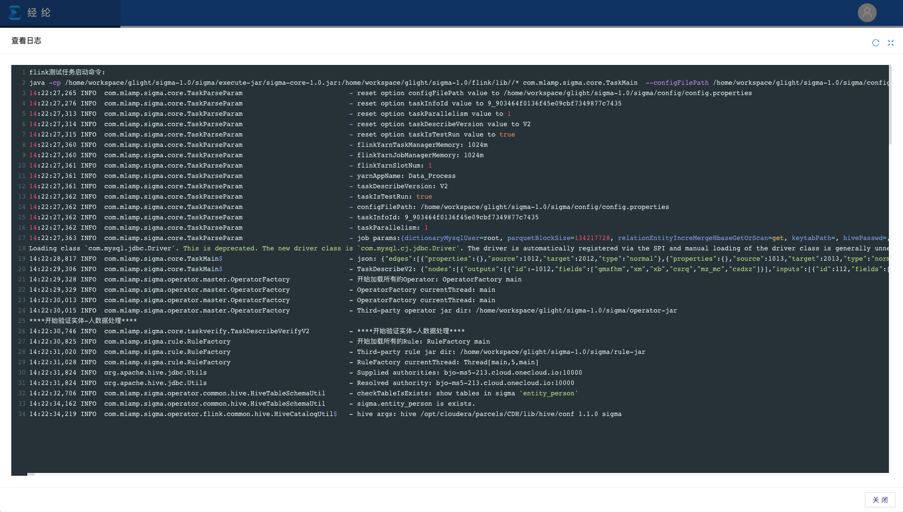
            - 日志查看界面

调度管理
调度管理包含项目管理、工作流定义、工作流实例和任务实例四个部分，项目管理支持项目的列表展示、新建、编辑、删除等操作；工作流定义支持工作流的创建、导入，同时支持已创建工作流的编辑、运行、定时、上下线、复制和删除等操作；工作流实例支持所有已运行工作流的列表展示，支持工作流的编辑、重跑、恢复失败、停止、暂停和删除等操作；任务实例支持所有已运行任务的列表展示，支持任务的筛选查询及日志查看。

项目管理
项目管理展示了项目名称、所属用户、工作流定义数、正在运行的流程数、描述、创建时间和更新时间，同时支持项目的新建、编辑和删除等操作，见图2-42。点击【调度管理】菜单，即可跳转至调度管理模块的项目管理界面，见图2-43。
在数据处理模块创建的项目会自动同步至调度管理模块，而调度管理模块创建的项目仅在本模块展示，不会同步至数据处理模块。
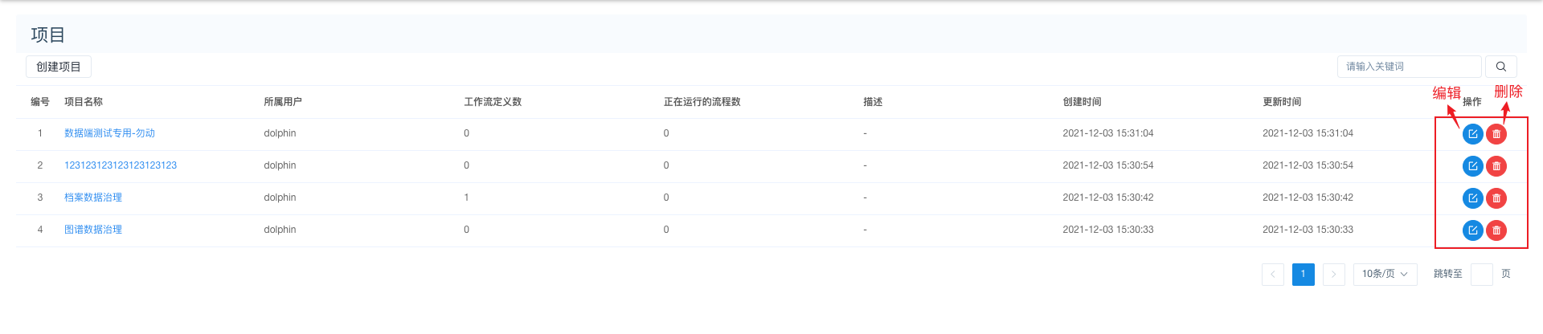
            - 调度管理模块的项目管理界面
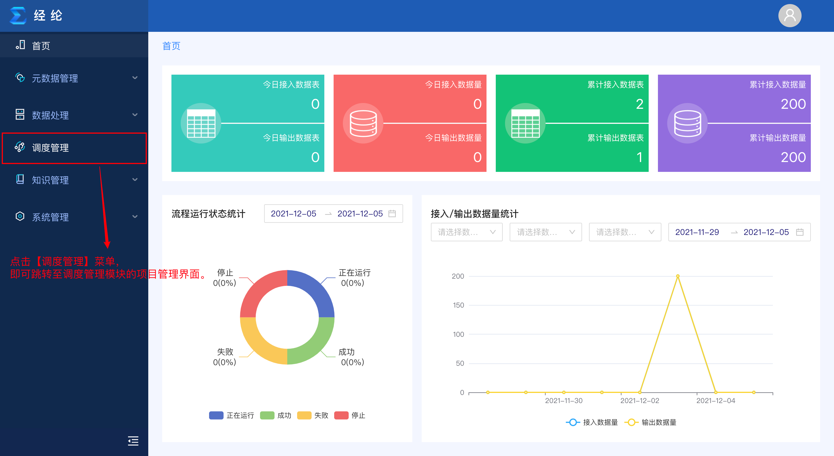
            - 调度管理界面跳转

工作流定义
工作流定义可展示工作流名称、所属项目名、状态、创建时间、更新时间描述等项目信息，同时支持工作流的创建、导入、编辑、运行、定时、上下线、复制和删除等操作，见图2-44。
点击数据处理模块下项目管理界面中每个项目的工作流数量即可跳转至调度管理模块下相应项目的工作流定义界面，见图2-45。
工作流上线之后，才可以运行和定时调度。
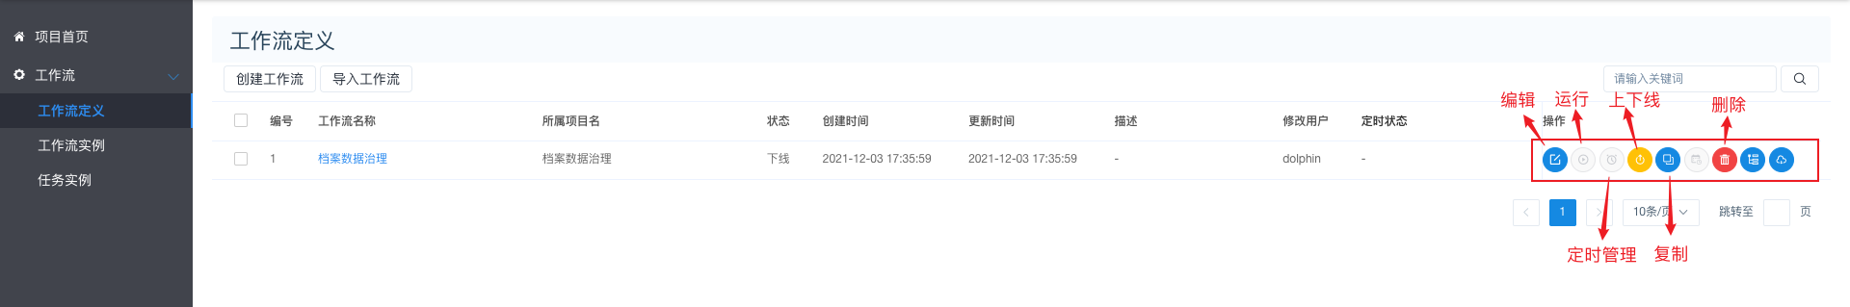
            - 工作流定义界面
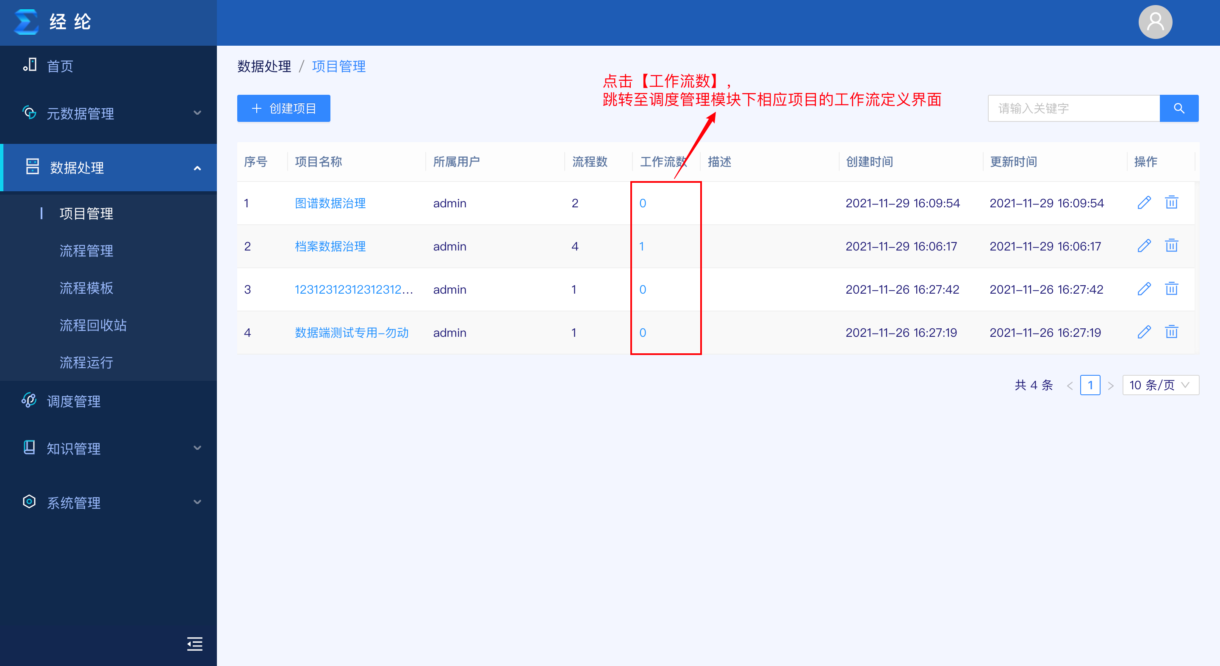
            - 工作流定义界面跳转
（1）工作流创建
点击【创建工作流】按钮，进入工作流配置界面，在配置界面可实现流程的批量拖拉拽上画布和流程的编排（见图2-46），同时支持单个任务运行参数的设置（见图2-47）和工作流全局运行参数的设置（见图2-48）。
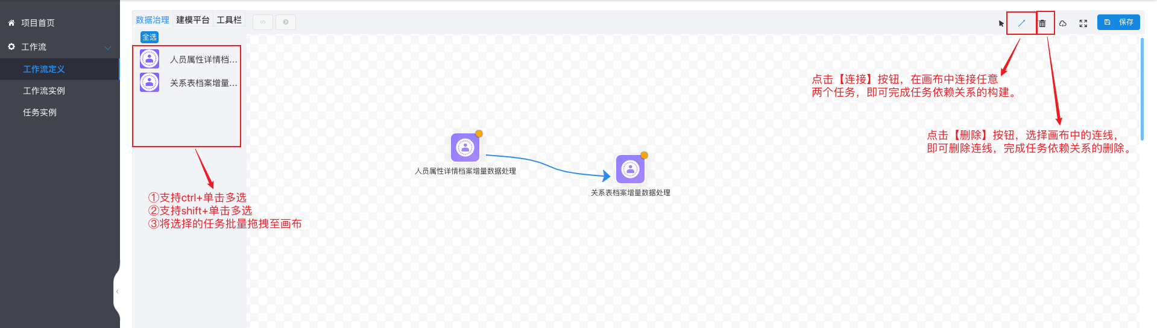
            - 工作流配置界面
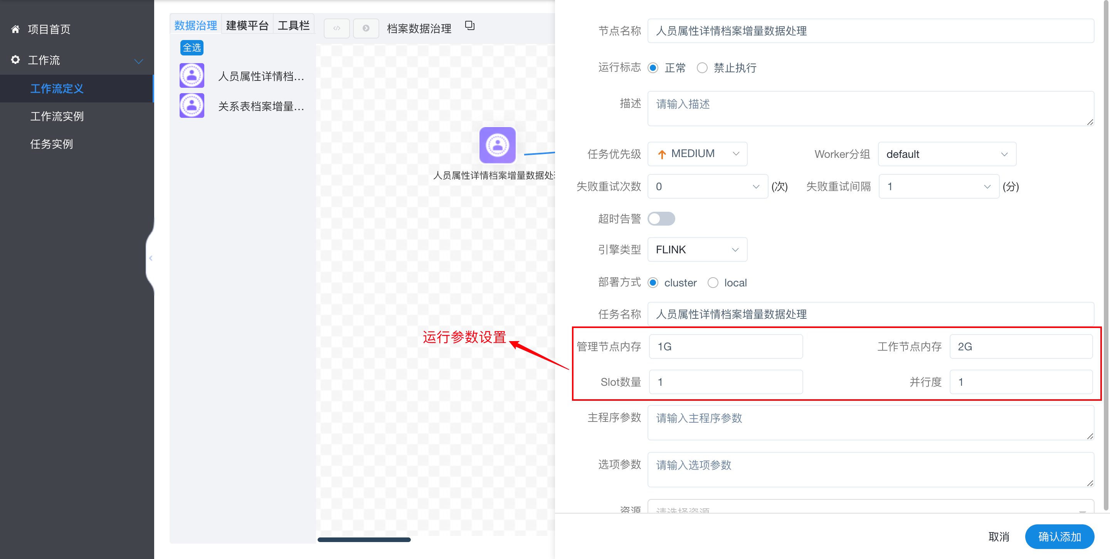
            - 单任务运行参数设置界面
工作流配置完成之后，点击【保存】按钮，在弹出的设置DAG图名称窗口中，输入工作流的名称，全局运行参数即可完成工作流的定义，见图2-48。
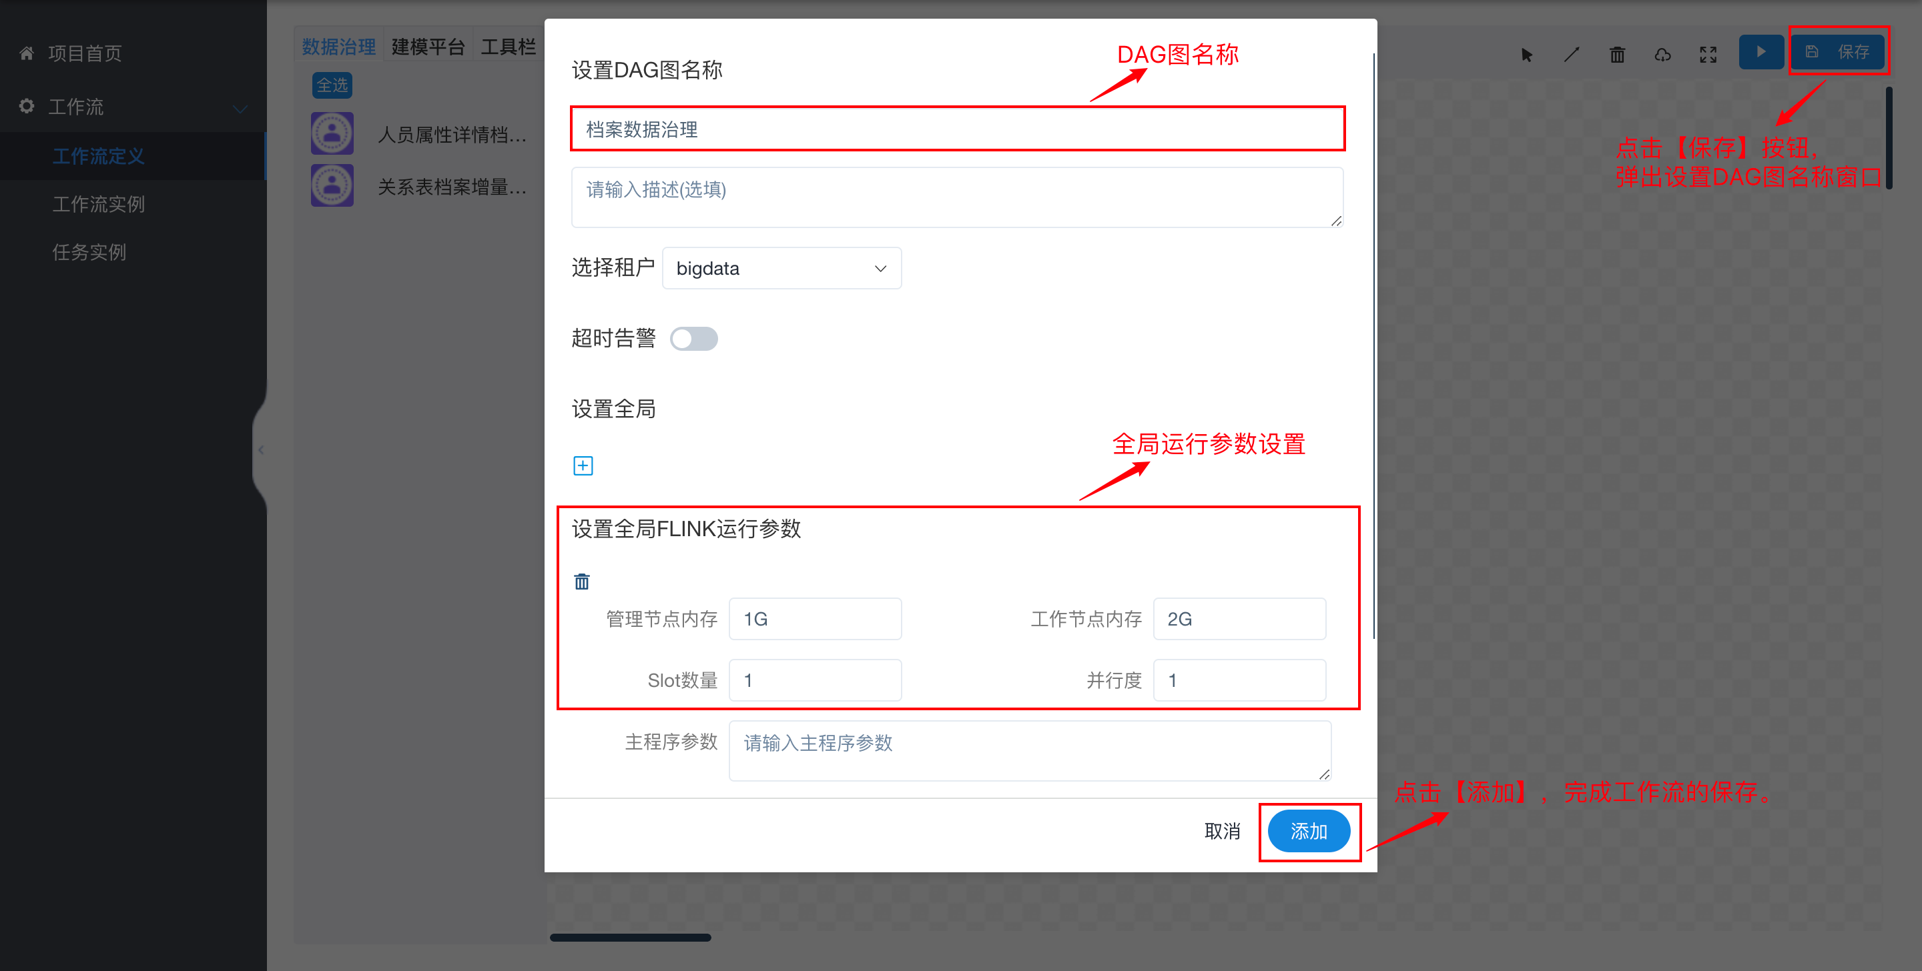
            - 工作流保存及全局运行参数设置

定时管理
工作流上线之后，可点击【定时】按钮，在弹出的窗口完成工作流的定时配置，见图2-49。
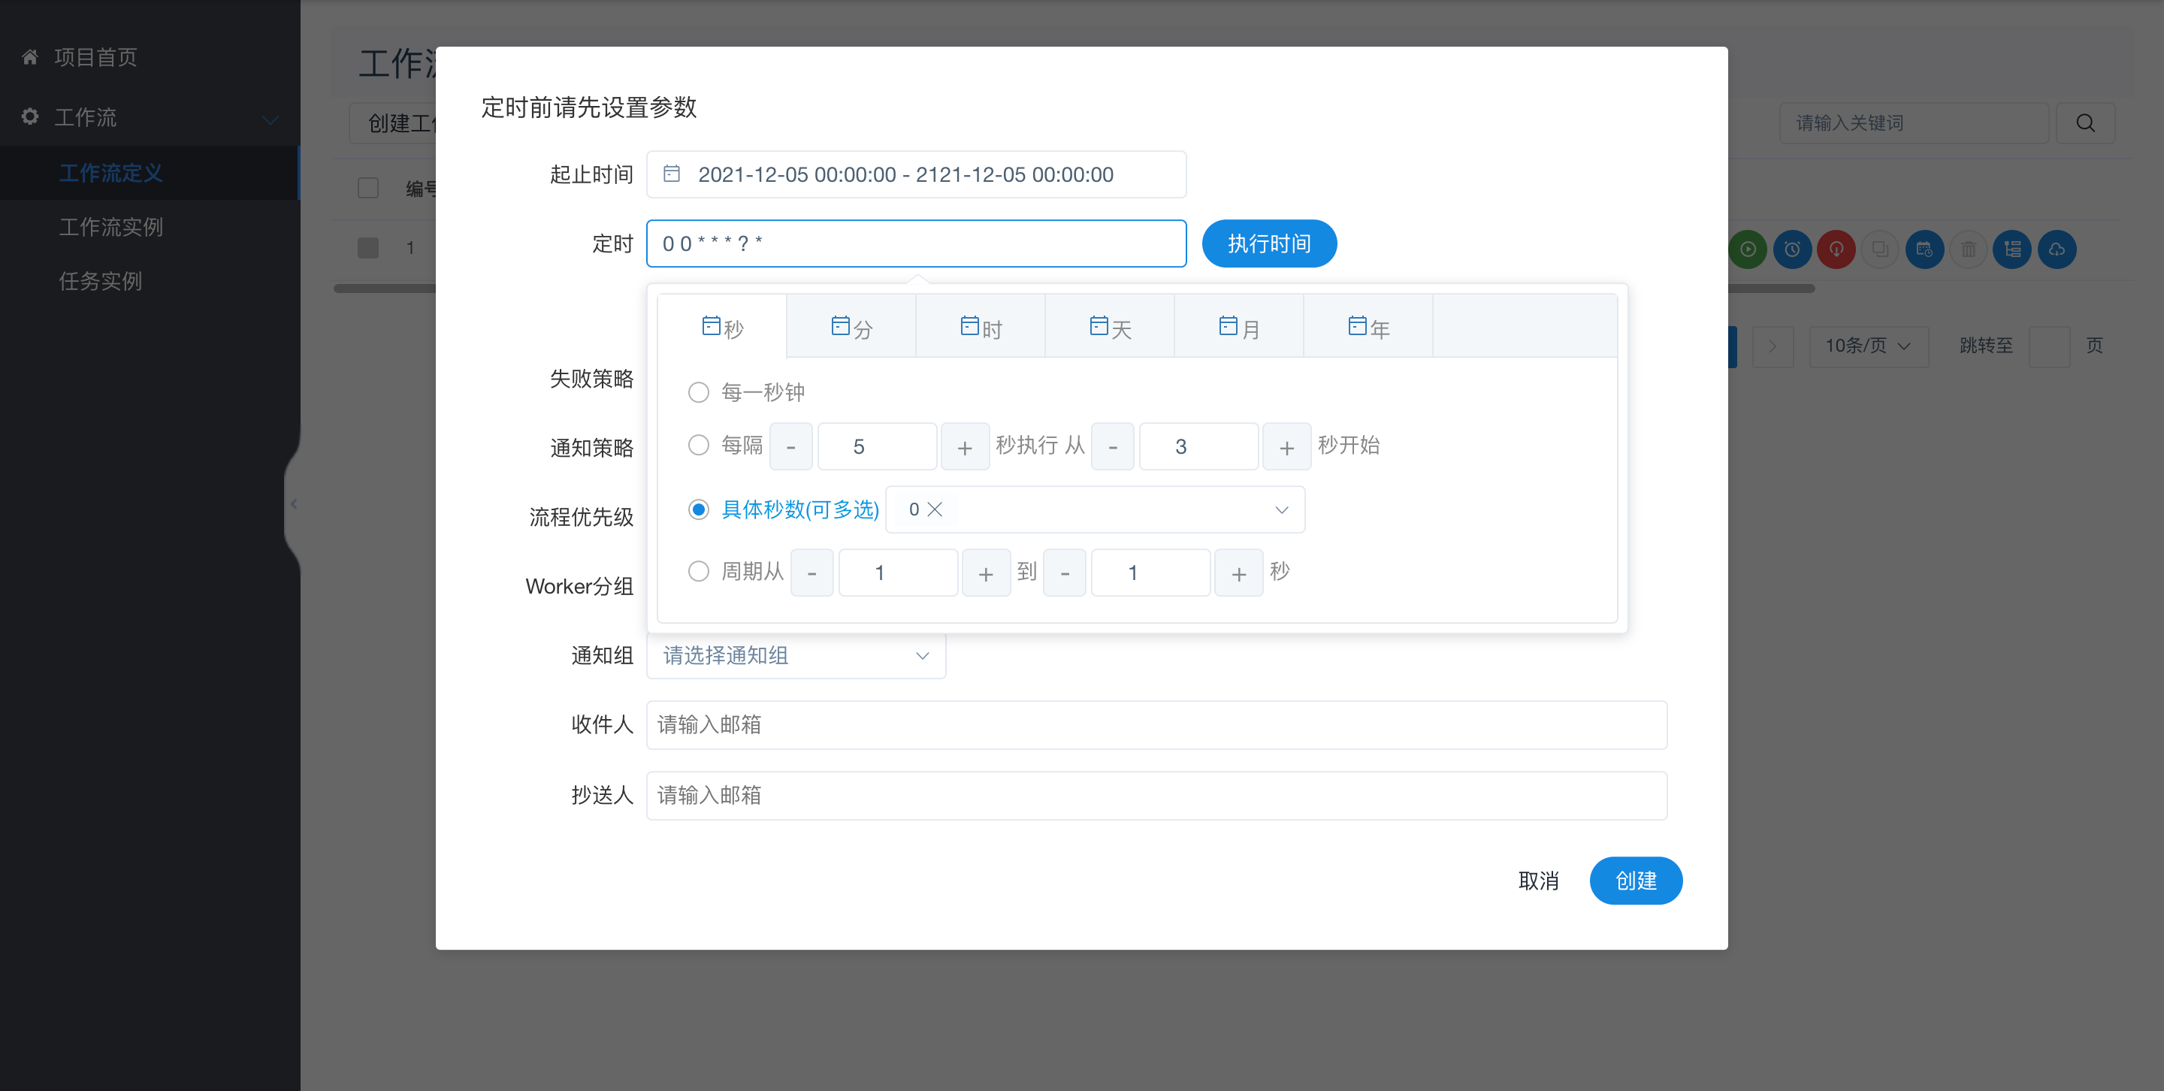
            - 定时配置界面
定时参数设置完成之后，点击【定时管理】按钮，将配置的定时参数上线，即可实现定时调度，见图2-50。
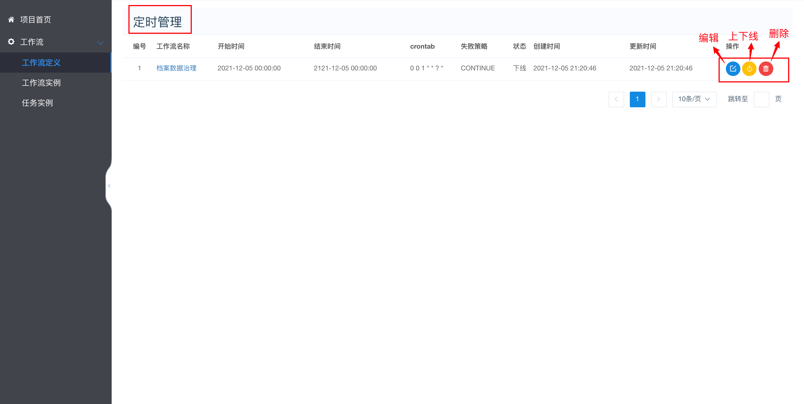
            - 定时管理界面

工作流实例
工作流实例界面展示了已运行的工作流，同时支持工作流的查看、重跑、恢复失败、停止、暂停、删除等操作，见图2-51。
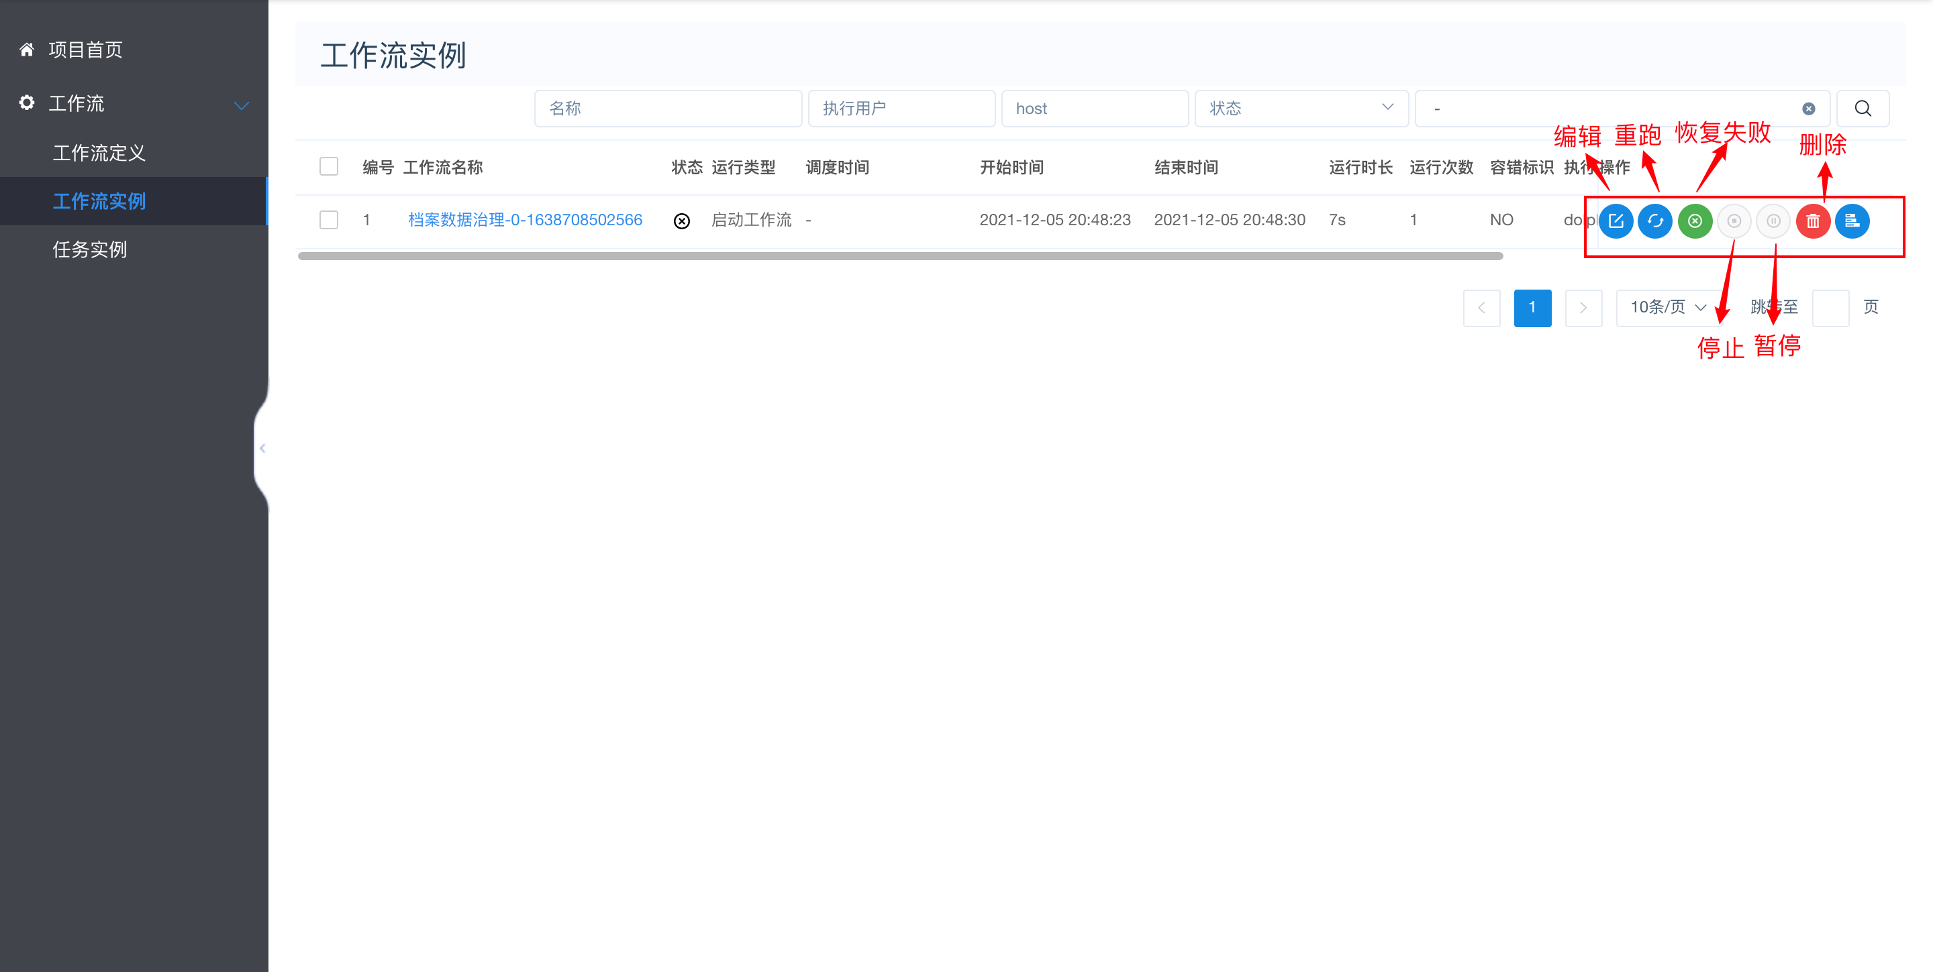
            - 工作流实例界面
点击【编辑】按钮或点击工作流名称，可查看工作流实例各节点的运行状态，见图2-52。
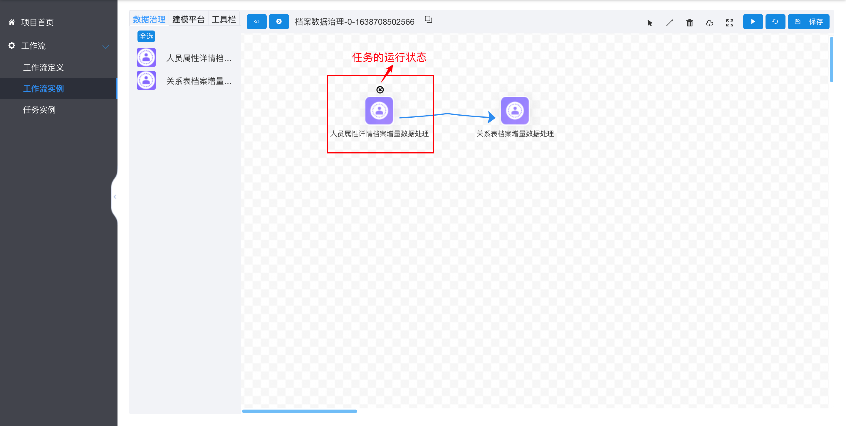
            - 工作流实例各节点运行状态查看界面

任务实例
任务实例界面展示了任务名称、工作流实例名称、任务运行状态、开始时间、结束时间等信息，同时支持任务的筛选及日志查看，见图2-53。
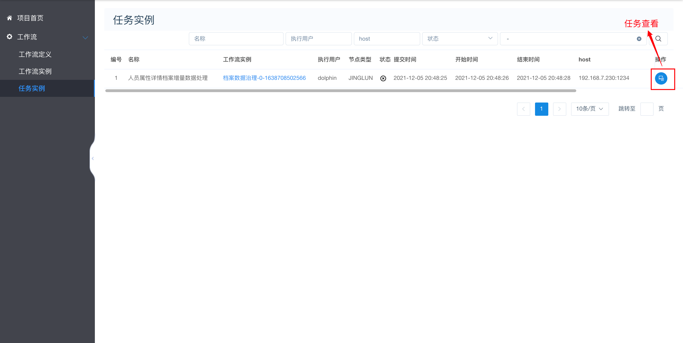
            - 任务实例界面

知识管理
知识管理模块包含算子管理和规则管理两部分，算子管理展示了平台所有的算子信息，支持算子的启用、禁用和查询操作；规则管理展示了平台所有的规则，支持规则的启用、禁用、验证、查询等操作。

算子管理
算子管理界面展示了平台所有算子的名称、类别、适用框架、适用范围、适用阶段、描述、版本等信息，同时支持算子的启用、禁用和查询操作，见图2-54。算子禁用之后，在流程配置界面将不显示禁用的算子。
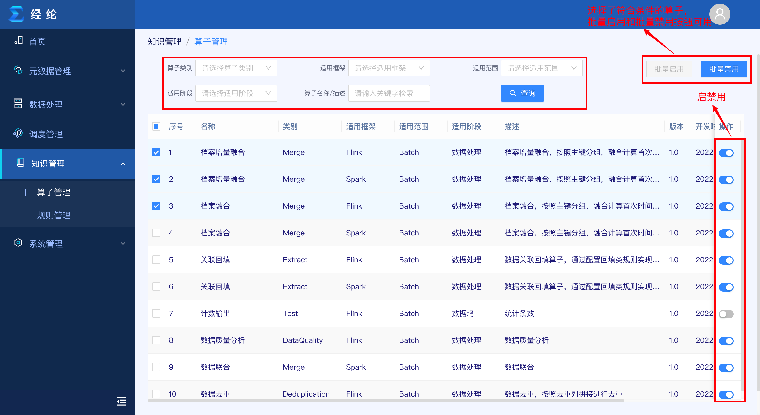
            - 算子管理界面

规则管理
规则管理界面展示了平台所有规则的名称、类别、描述、入参个数、出参个数、配置示例等信息，同时支持规则的启用、禁用、验证和查询等操作，见图2-55。
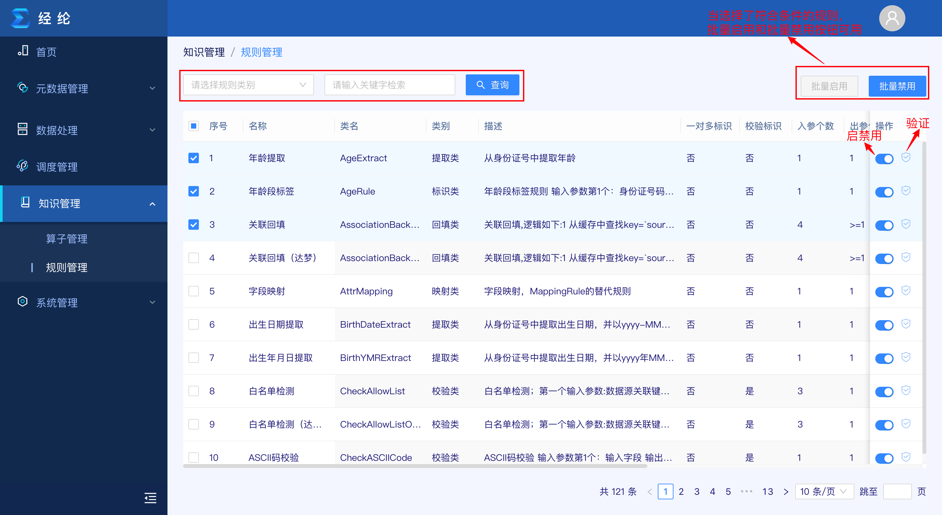
            - 规则管理界面
点击【验证】按钮，在弹出的规则校验窗口，输入对应的参数，点击验证，即可输出规则计算的结果，见图2-56。
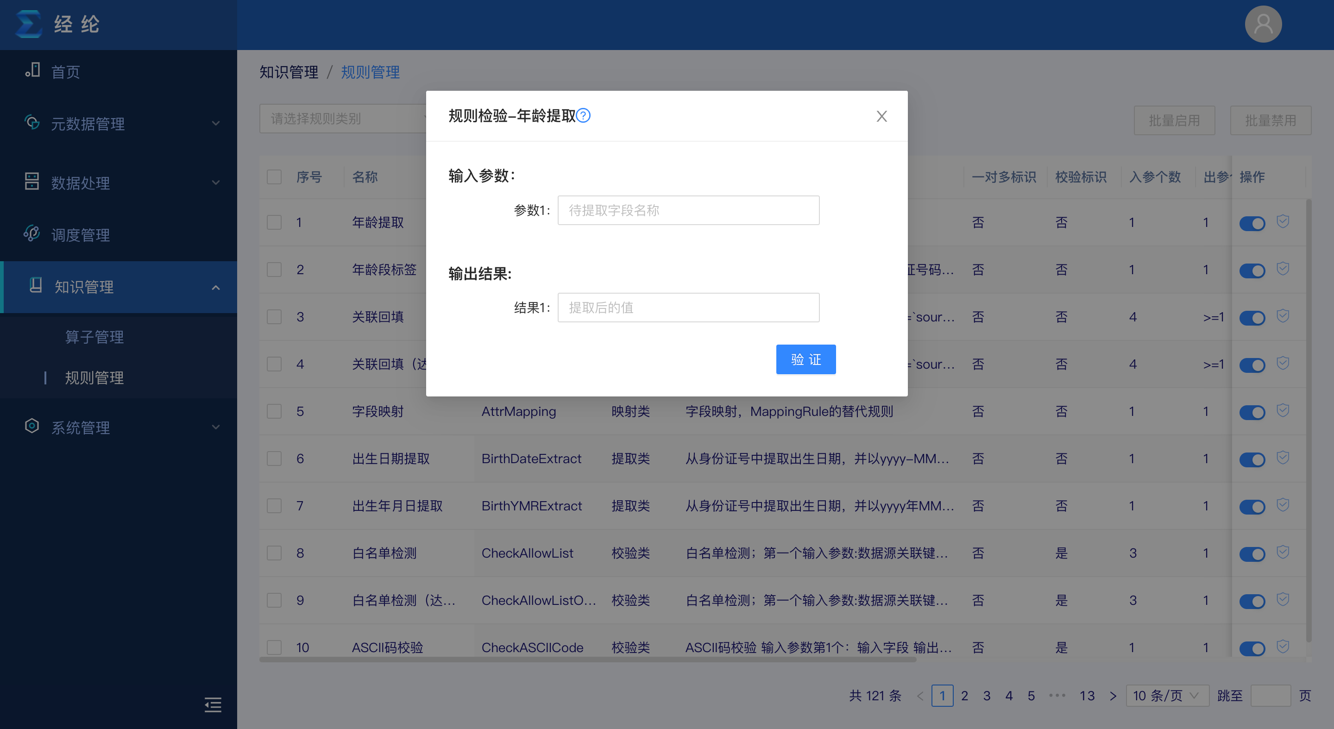
            - 规则校验界面

系统管理
系统管理模块包含数据源类型和数据源参数两个部分，数据源类型展示了平台支持的所有数据源类型，支持数据源类型的新建、编辑和删除操作；数据源参数展示了各类型数据源连接时所需的参数，同时支持数据源参数的新增、编辑和删除等操作。

数据源类型
数据源类型界面展示了平台支持的所有数据源类型信息，同时支持数据源类型的新增、编辑和删除等操作，数据源类型界面如图2-57所示，数据源类型新增界面如图2-58所示。
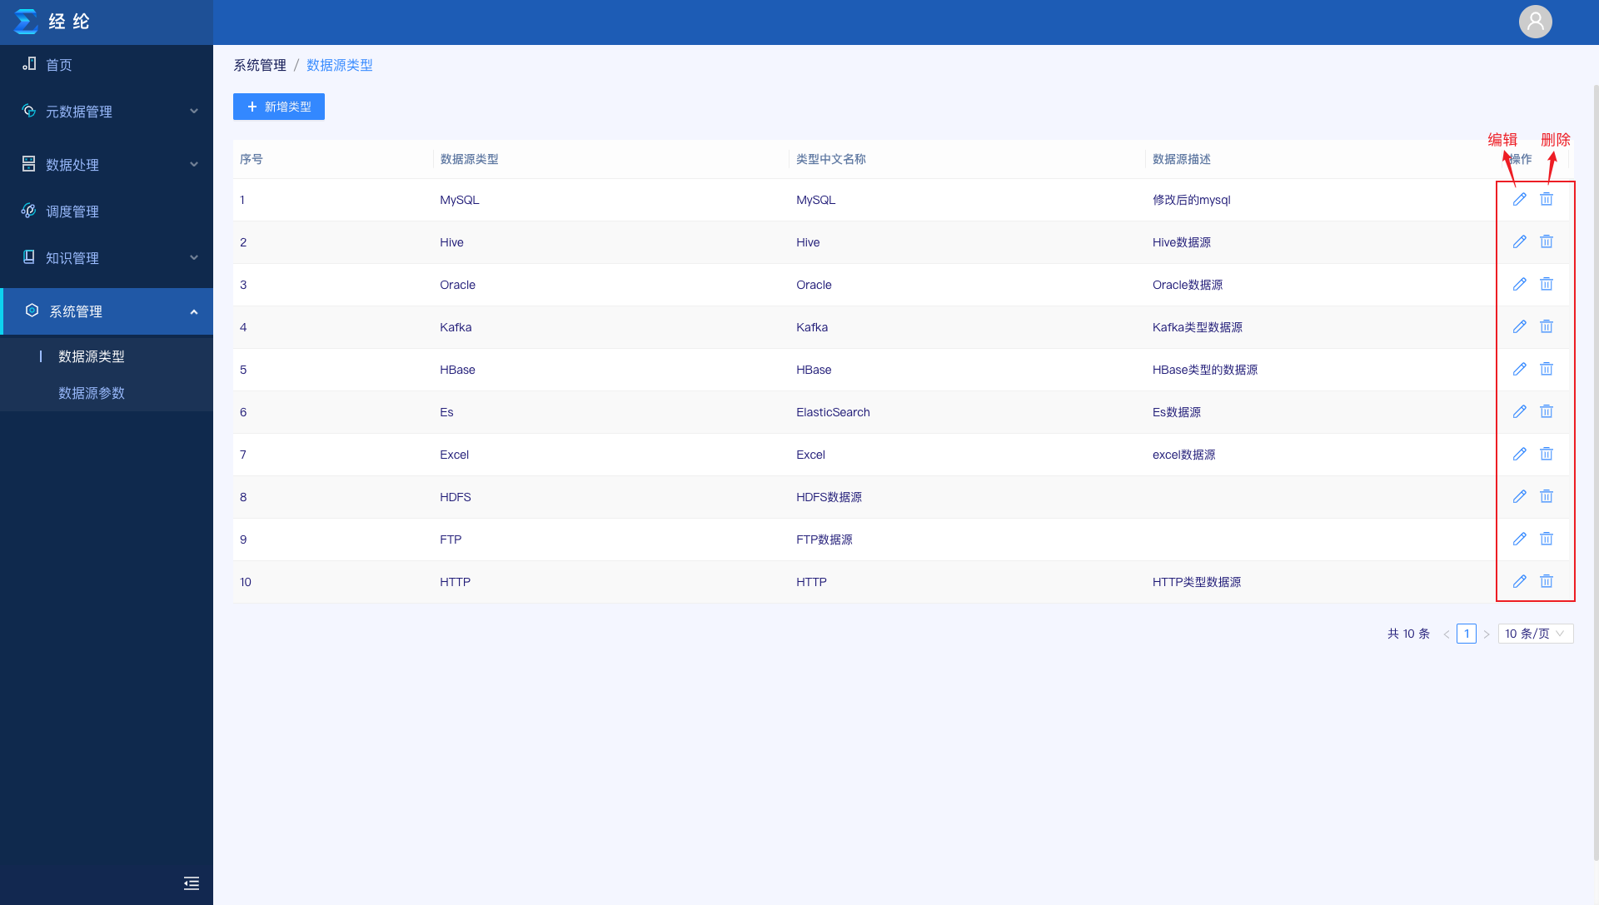
            - 数据源类型界面
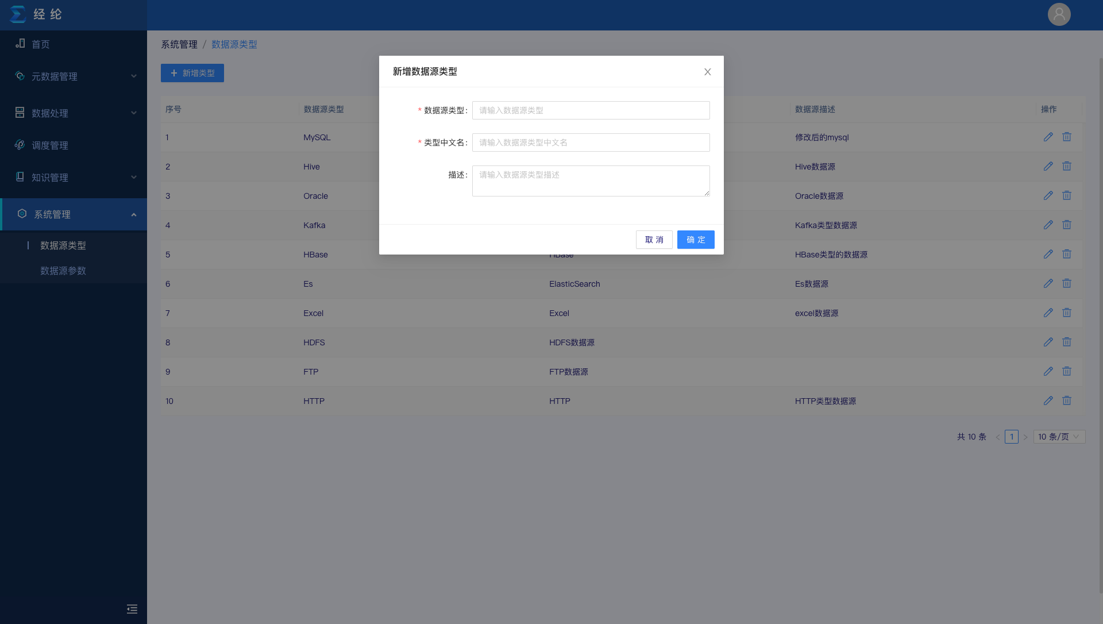
            - 新增数据源类型界面

数据源参数
数据源参数界面展示了各类型数据源连接时所需的参数中文名称、英文名称、是否必填、展示方式等信息，同时支持数据源参数的新增、编辑和删除等操作，数据源参数界面如图2-59所示。
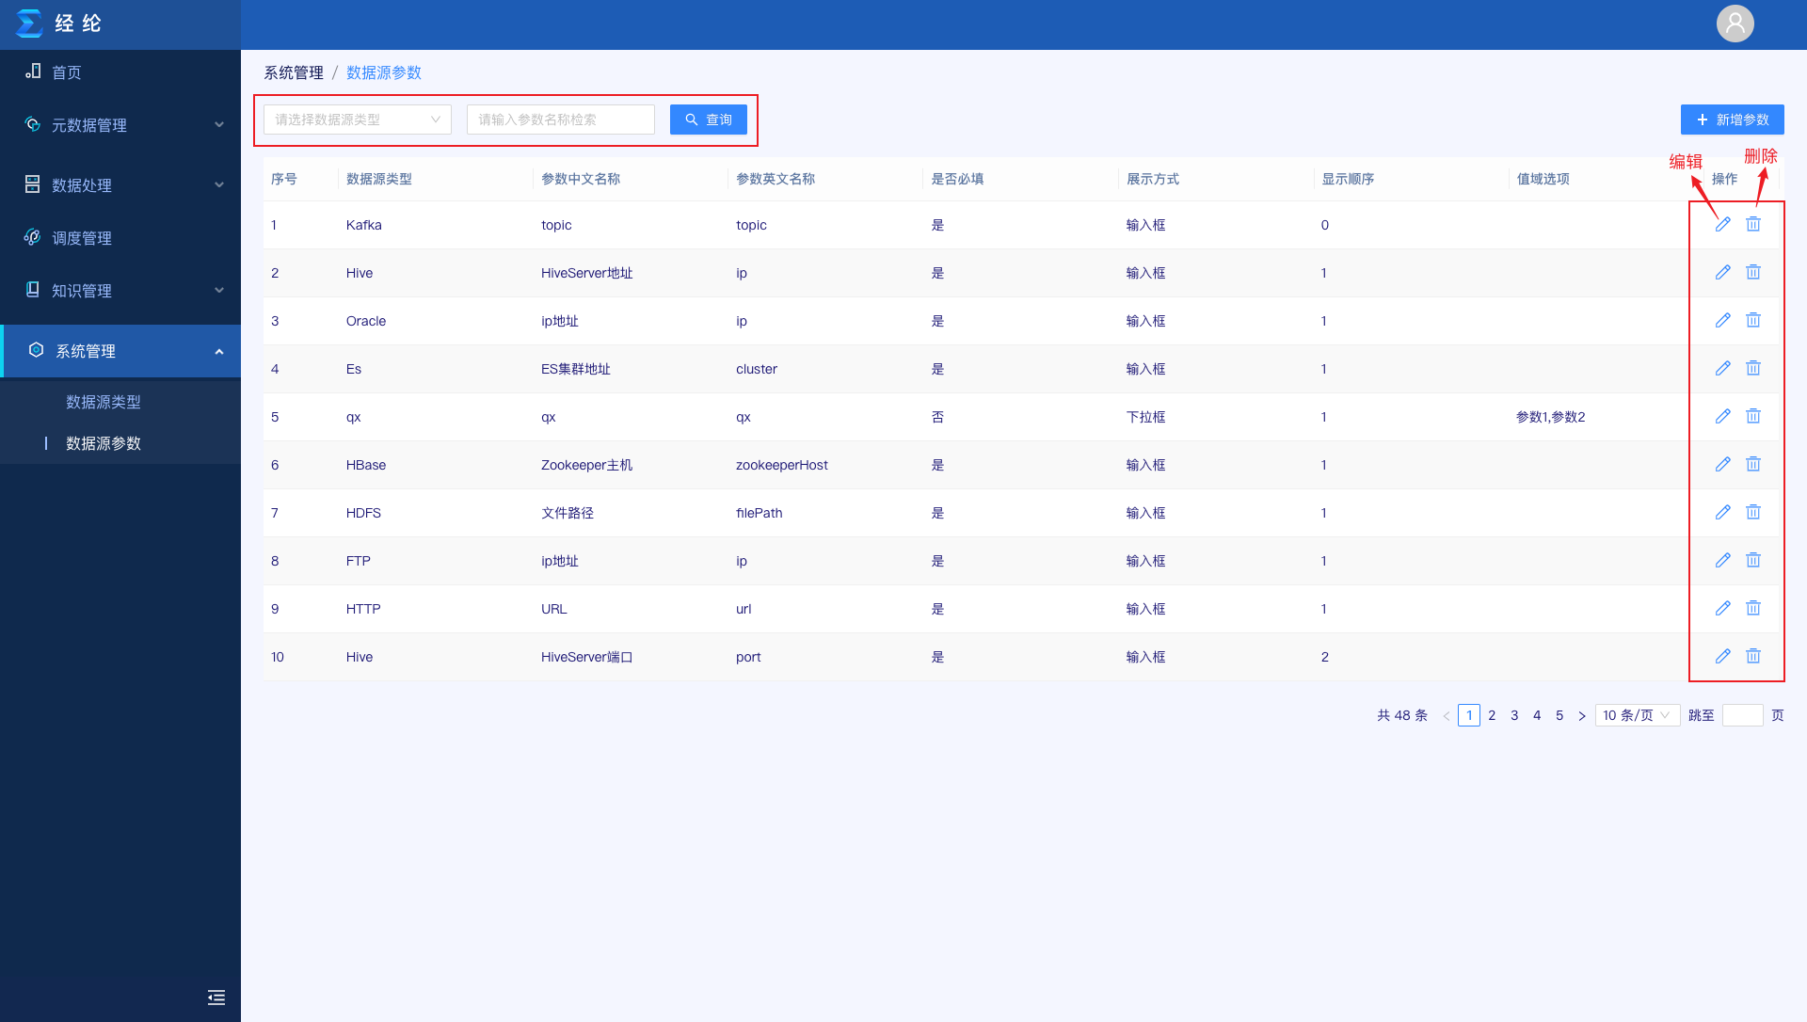
            - 数据源参数界面
（1）数据源参数编辑
点击【编辑】按钮，在弹出的编辑数据源参数窗口，可对参数中文名、参数显示方式、参数值类型等信息进行修改，见图2-60。
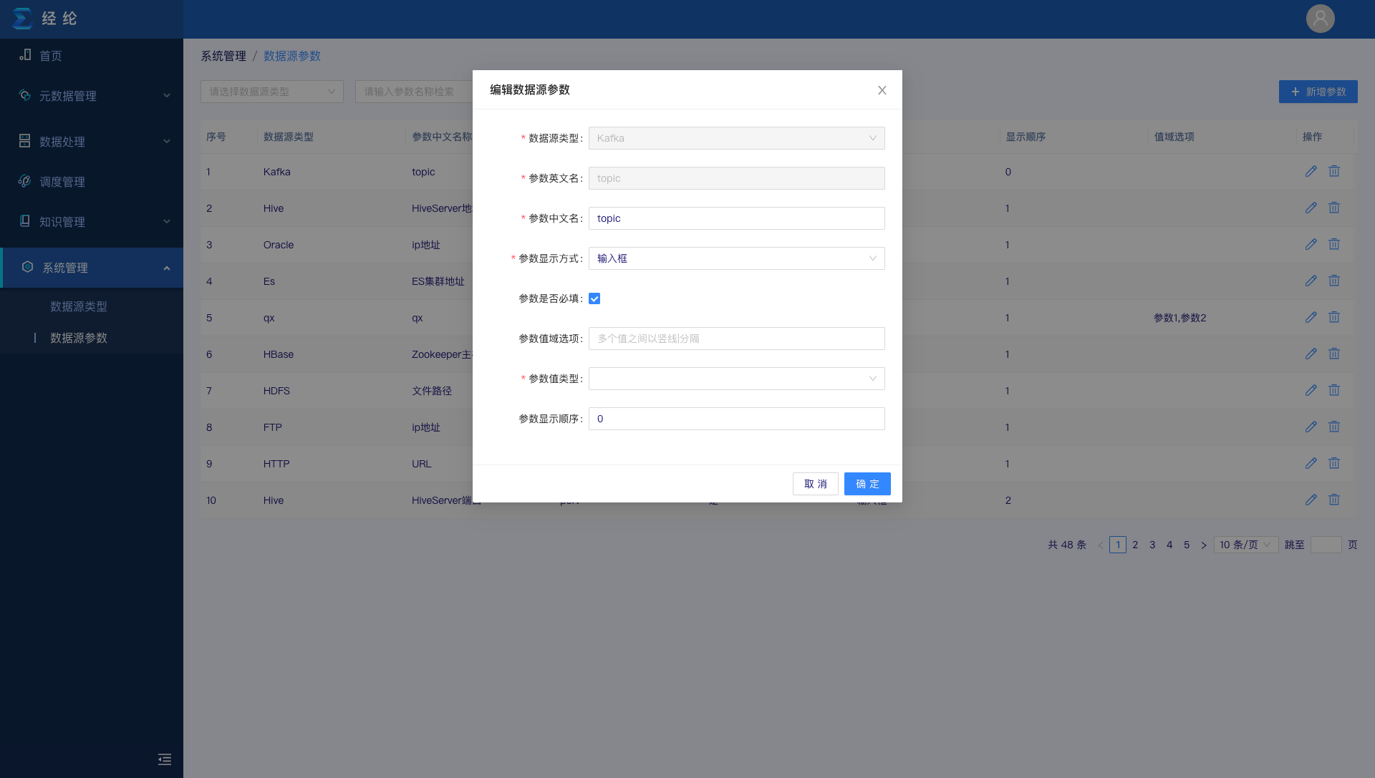
            - 数据源参数编辑界面
（2）新增数据源参数
点击【新增参数】按钮，在弹出的新增数据源参数窗口，填写数据源类型、参数英文名、参数中文名、参数显示方式、参数值类型等信息，点击确定，完成数据源参数的添加，见图2-61。
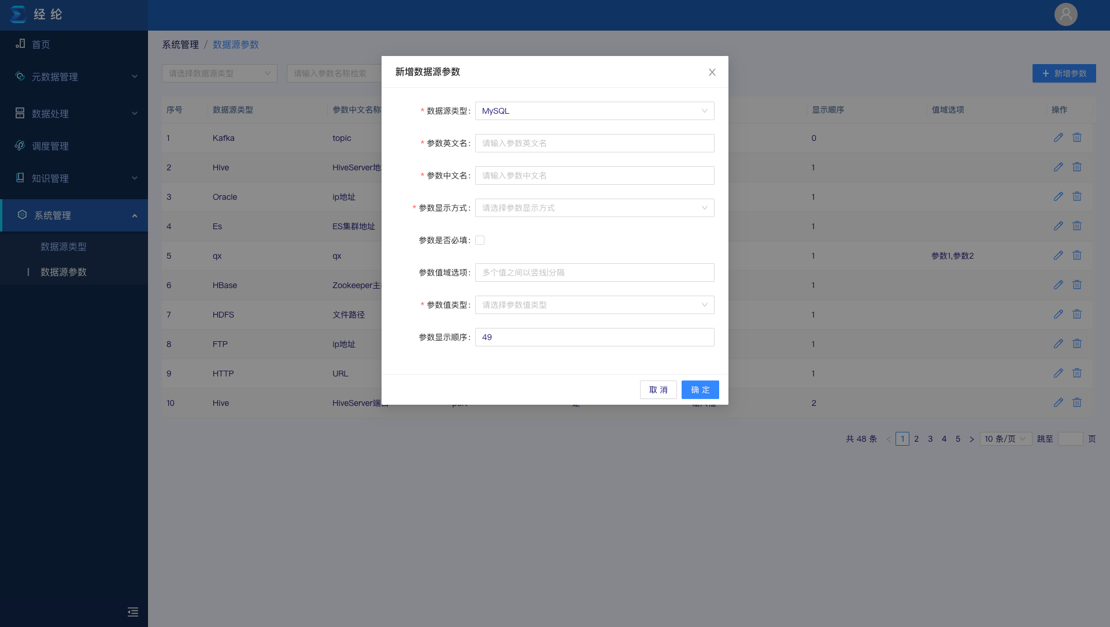
            - 新增数据源参数界面

其他说明
无。

